目录
第一 系统 3
1.1进入系统页面信息 3
1.2账单查询 3
1.3指令 5
图1.6 6
4 指令配置逻辑 6
1.4通知中心 7
第二 工作台 8
2.1 AI呼出 8
5.1.1如图2.6 11
2.2 AI接听 13
2.3 黑名单 14
2.4呼叫设置 14
2.4.1禁呼时间： 15
2.4.2用户评分： 15
2.4.3用户标签： 16
2.4.4重乎规则 19
2.4.5微信推送和转接 20
图2.26 21
2.4.6引擎接口 22
2.4.7其他 22
第三知识库 24
3.1话术设计 24
3.1.1创建话术分组以及话术分组基础配置 24
3.1.2常规话术制作 25
3.1.4文本测试 28
3.1话术训练 29
3.3智能词典 30
3.3.1纠错词典 30
3.3.2打断停用词 31
3.3.3衔接词 32
3.3.4智能监听 33
34
第四 销售线索 35
4.1 线索平台A 35
4.2 线索平台B 36
步骤一：筛选，如图4.3 36
步骤二：保存数据到公海，如图4.3 36
步骤三：导出数据到系统 38
步骤四：从公海中筛选导出表格 40
第五 CRM 42
5.1客户公海 42
5.1.1表单设置 42
5.1.2导入客户公海 43
5.1.3变量词典 47
第六 团队管理 48
注意！转接人工的设置过程：先设置权限组--再设置子账户--最后设置转接管理。 48
6.1子账户 48
6.2权限组 49
1）点击新增 49
2）输入（例如客服1号） 50
3）新增完之后，点击权限如图5.2.2 50
4）勾选客服权限，如果是转接人工，勾选客服。如图6.7 50
第七 系统设置 51
7..1通用设置 51
7.1.1线路列表 51
7.1.2邮件配置 52
7.2操作日志 53
7.3个人信息 53

第一 系统

1.1进入系统页面信息
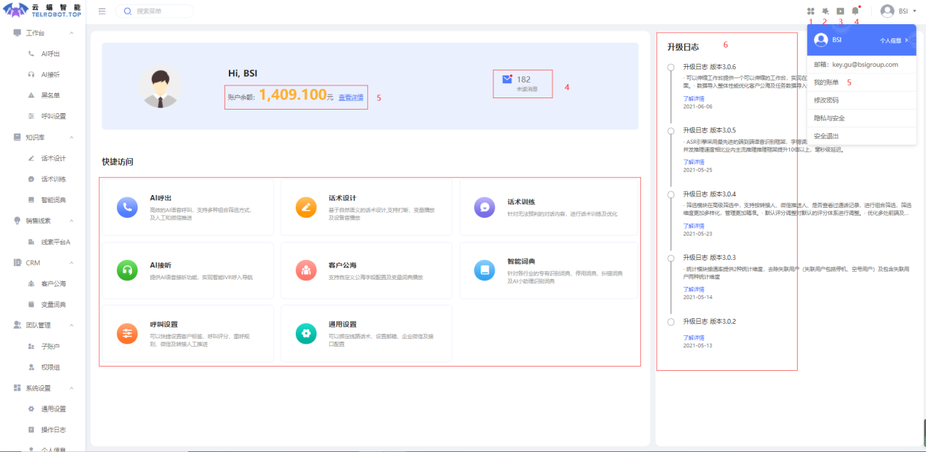
图1.0
- 如图1.0所示，左边部分，在进入系统显示如图所示页面，在这里我们可以看到系统一些功能，中间AI呼出、话术设计、话术训练等8个对应系统功能。
- 中上方显示账户名称，账户余额，在这里可以点击查看详情，查看我们的账户消费情况。
- 右侧大框为升级日志，这里是我们系统优化的记录。
- 右上角四个标记分别是1云呼叫中心，企业微信scrm（其他功能，使用操作见各自的产品手册，联系运维）；2指令（指令见图1.4）;3视频教学；4通知中心：查看导入导出记录
- 在右上角顶部，头像这里可以看到账户个人信息；查看我的账单；修改账户密码；隐私与安全（号码的隐藏和完全显示；锁定话术，锁定后无法更改话术）；退出账户

1.2账单查询

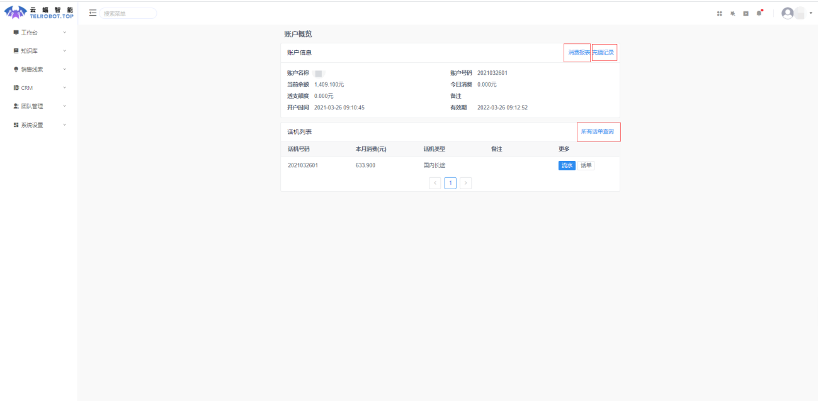
图1.1
1如图1.0，在中上方账户余额查看详情这里可以产看账户消费情况；
右上角账户信息—我的账单这里也可以查询如图1.1，在这里可以查看消费报表、充值记录。
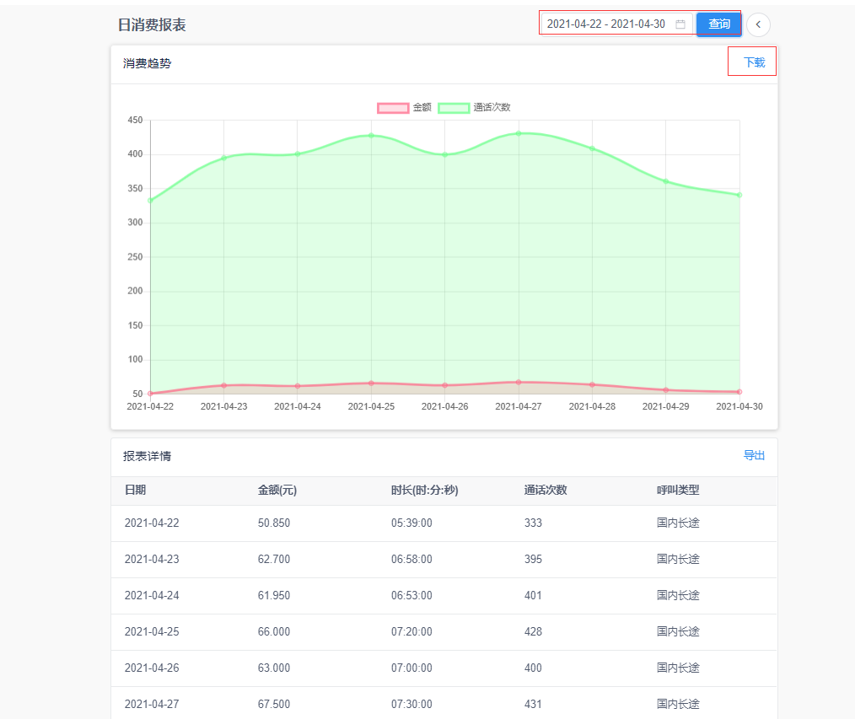
图1.2
2如图1.2消费报表，如图右上角这里可以按照日期查询，同时可以下载消费报表。

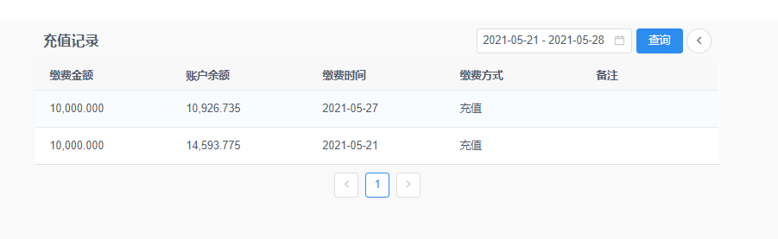
图1.3
3如图1.3充值记录，如图右上角这里可以按照日期查询。

1.3指令
1可完成对通话后的短信、微信、邮件等发送的相关操作，设置动作指令。
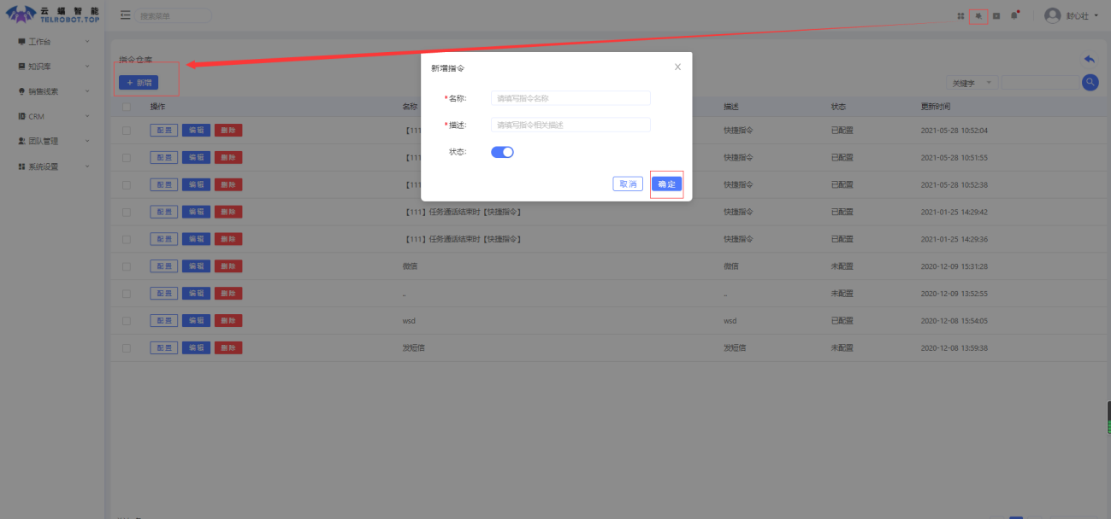
图1.4
2如图1.4所示，点击右上角指令-点击新增，新增指令。
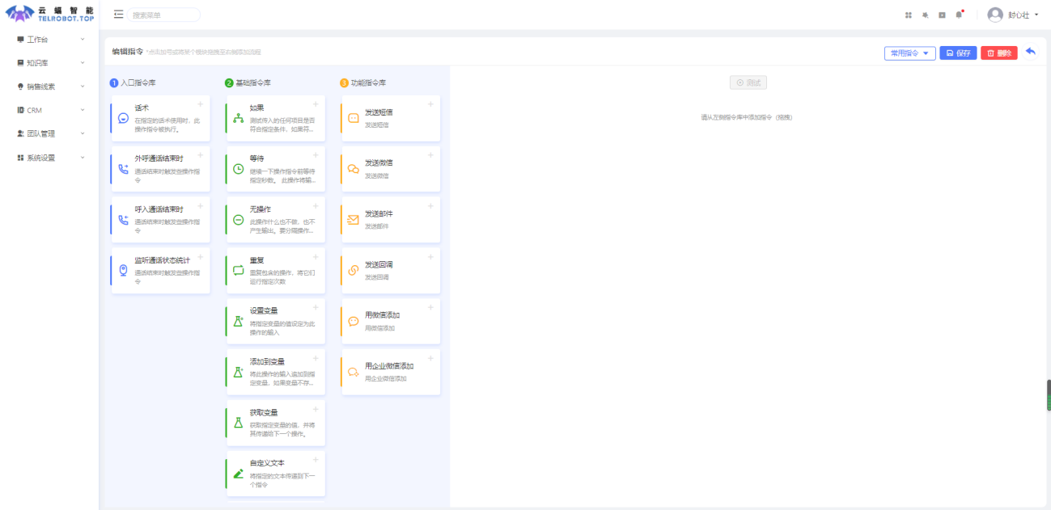
图1.5
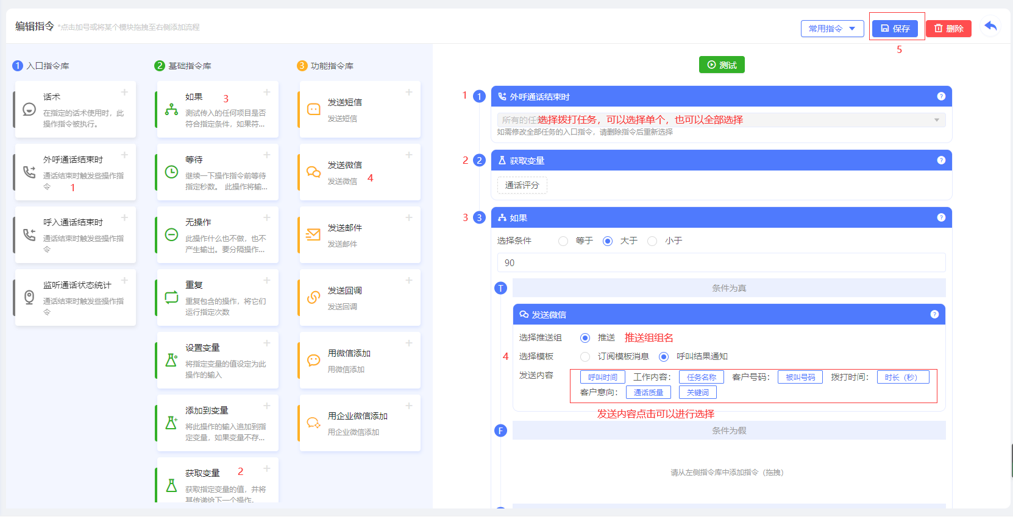
3在新增的指令左侧点击--配置--进入指令详情页面，如图1.5

图1.6

4 指令配置逻辑
从：入口指令库--基础指令--功能指令库，前后的逻辑顺序，也就是当XX时候，如果XX，就执行动作。
例如：意向客户微信推送设置：
对拨打完成产生的意向客户进行微信通知（对某一标签通知）
根据命中某一关键词而进行的微信通知
1）功能介绍：针对某一个话术（类似投诉）的敏感话术或者词，或者其他的因业务需要、触及到一些话术就会立马发送微信通知的这样一个功能。
2）在配置页面中，针对话术的微信消息推送，要拖拽左边的话术到右边空白处，再拖拽发送微信，如图1.6
5对拨打完成产生的意向客户进行微信通知（评分是＞99为意向客户）
功能介绍：主要用于一些在呼叫结束时可以得到的数据，例如评分，在呼叫完成的时候，将这些数据通过微信通知发送到管理人员的微信。
在配置页面中，拖拽左边的外呼通话结束时-获取变量-如果-条件为真-拖拽发送微信。如图1.6（这是一个从上到下的逻辑顺序，不可随意放置）

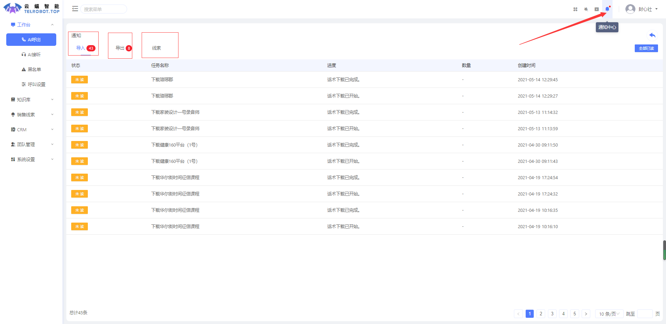
1.4通知中心
图1.7
点击右上角通知中心到如图1.7所示，在这里我们可以看到我们数据的导入导出

第二 工作台

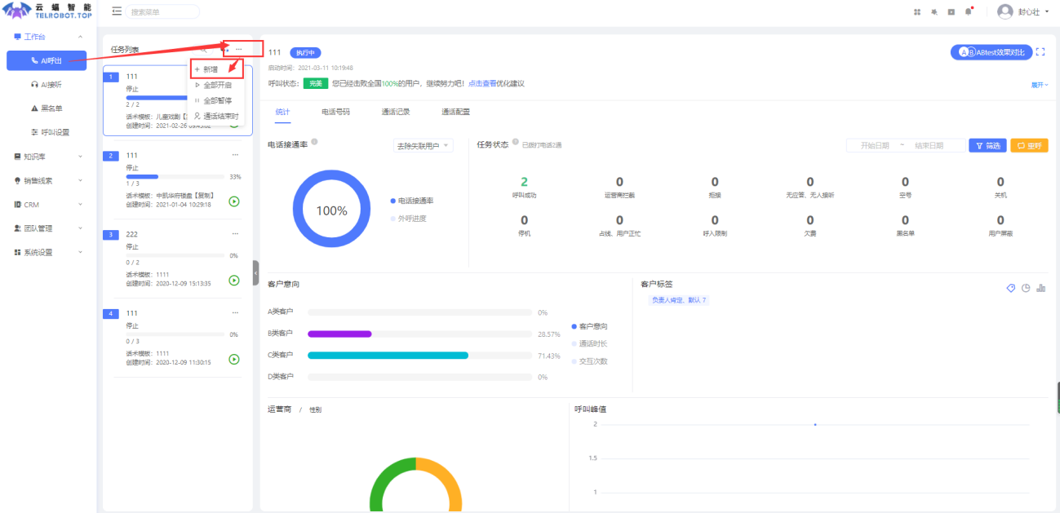
2.1 AI呼出
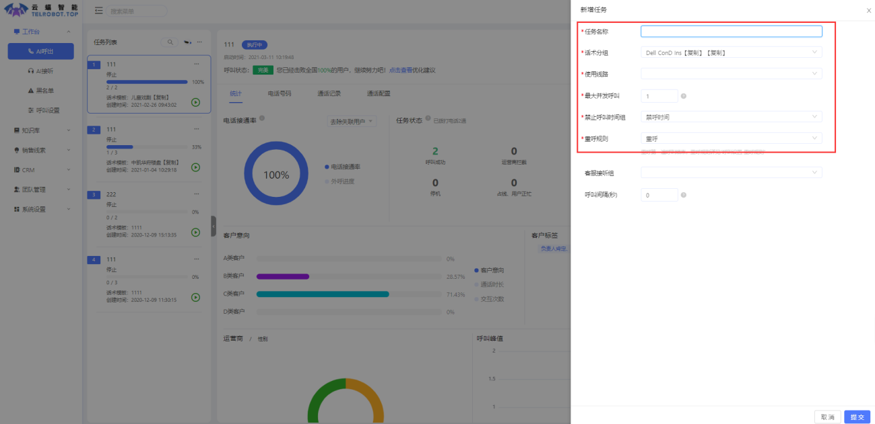
图2.0
图2.1
新建拨打任务：点击工作台--AI呼出--新建任务（如图2.0—2.1）填写相应的信息--提交。标出的红色框内的信息为必填项，选择需要的用到的话术分组和线路，根据并发的数目调整禁呼时间（呼叫间隔）。新建任务拨打建立好了如图2.2

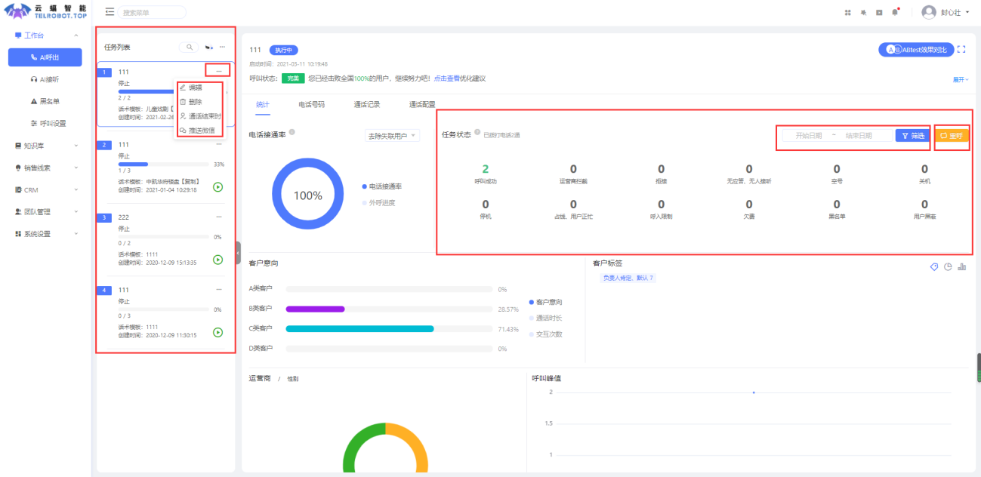
图2.2
1图2.2左上方的...，可以编辑/删除拨打任务、通话结束时/微信推送是指令快捷创建方式。（指令配置查看1.3指令）
2图2.2左侧为已经完成建立的拨打任务。
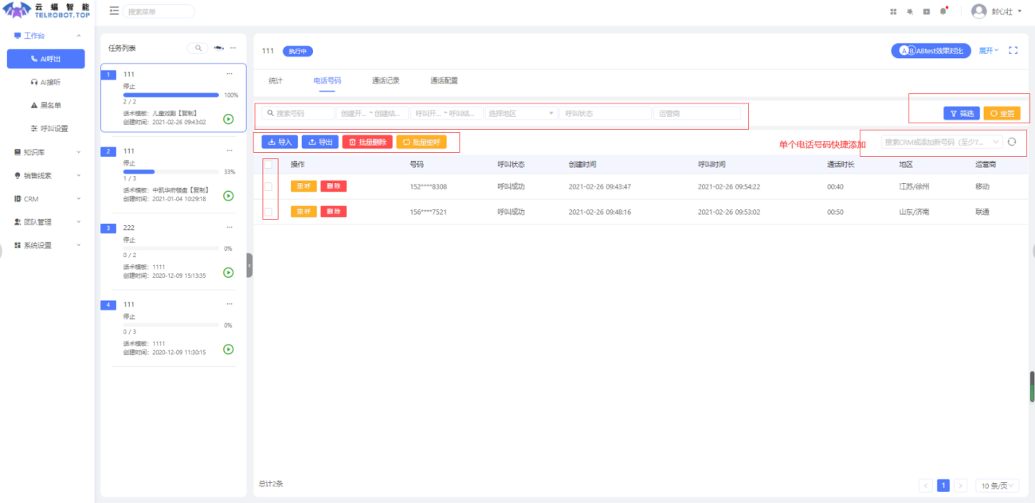
3图2.2右边框是任务的拨打情况显示，包括接听、外呼、呼叫成功等情况的统计展示。这里有筛选（可以根据日期筛选）和重乎（此重乎为批量重乎）
图2.3
4.1如图2.3点击电话号码可以查看导入的话单：
4.1.1左上和右上截图这里可以搜索号码，筛选号码导入时间、呼叫时间，拨打地区，呼叫状态，运营商。筛选条件选择后点击右侧筛选即可。如图2.3左下侧可以快捷添加号码。
4.1.2如图2.3左中截图可以进行导入、导出、批量删除、批量重乎（通过勾选），也可以单个重乎，单个删除；这边点击导入按钮，开始进行导入。
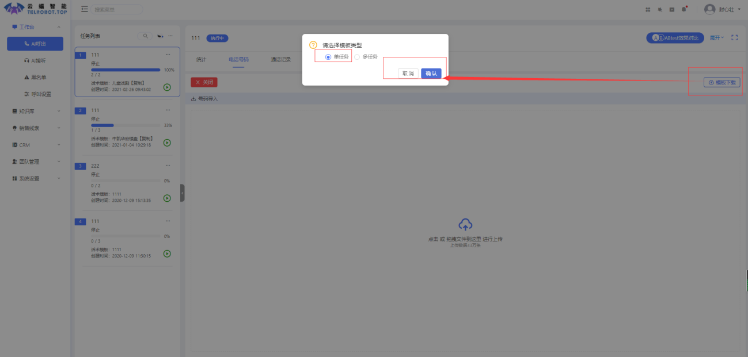
图2.4

4.2导入话单：
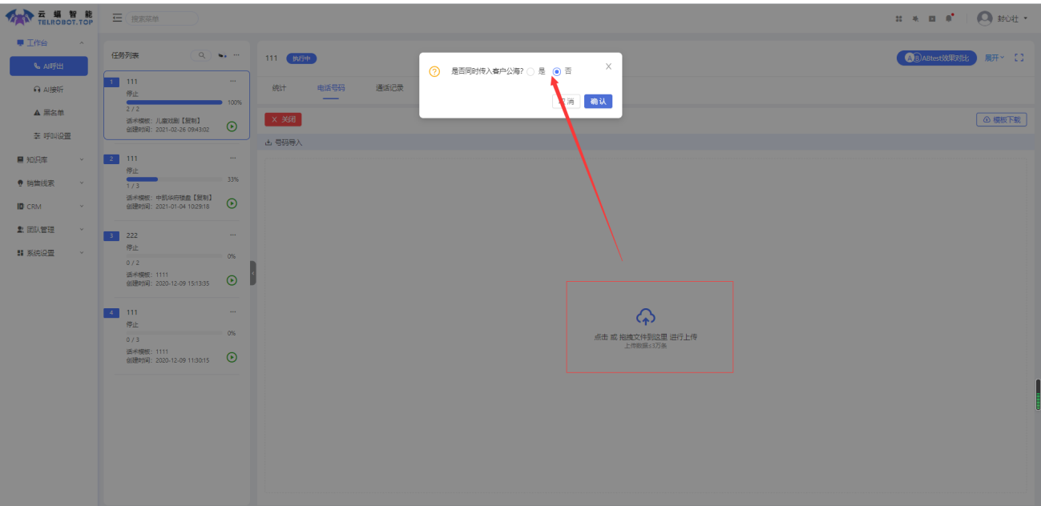
4.2.1如图2.4，出现批量导入号码区域，点击右上方模板下载。请务必使用模板的表头，表头务必存留才可导入，选择无格式文本粘贴保存模板，才可导入。
图2.5
4.2.2可以点击导入，也可以拖拽文档导入，导入后显示是否传入客户公海。正常点击否即可，除非客户需要再话术制作中配置公海字段。
4.2.3如图2.4，在下载的模板中，以无格式文本的纯数字添加即将外呼的电话号码。也可以导入在（CRM-客户公海）中自定义添加的字段以便与通话记录通话记录一起导出方便查看。
4.2.4话单导入完成之后点击“电话号码”，即可看到电话号码显示，这时话单导入成功，新导入号码的呼叫状态显示为等待呼叫。
5通话记录查看、筛选、导出。
图2.2点击通话记录可以查看通话记录到如图2.6。
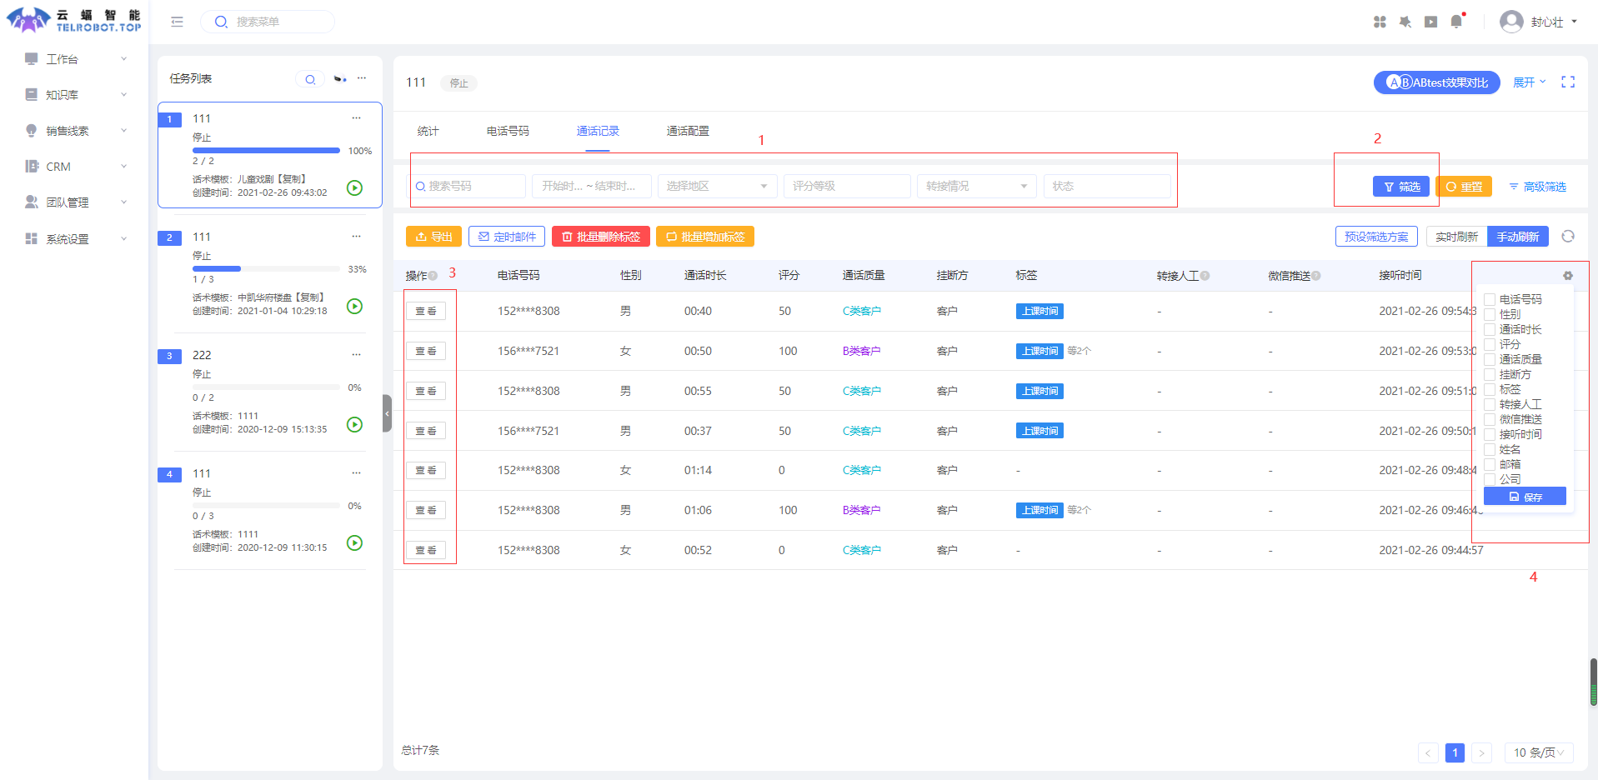
图2.6

5.1.1如图2.6
标识1处这里可以搜索号码，筛选号码呼叫时间，拨打地区，评分等级、转接情况、是否查看过通话记录。筛选条件选择后点击右侧标识2处筛选即可。右侧标识4处可以选择我们需要的信息，勾选点击保存即可。
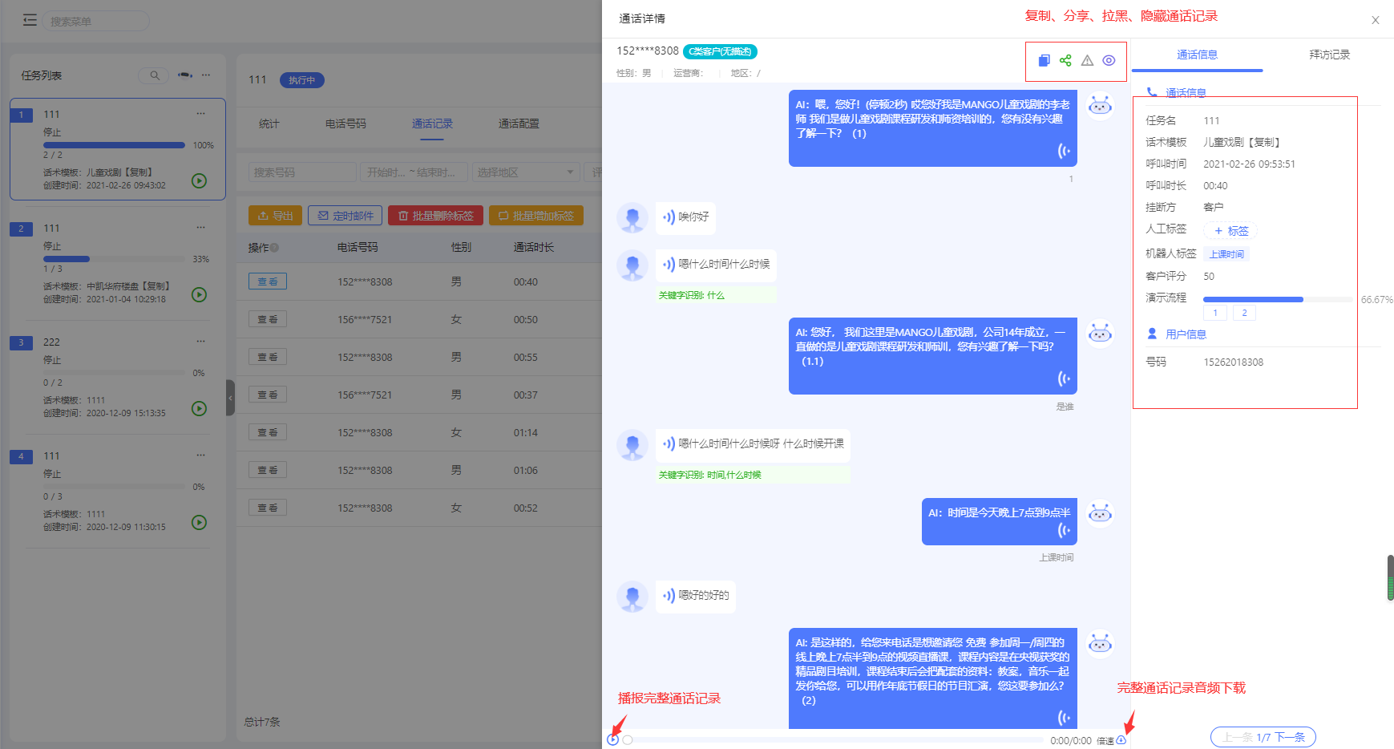
图2.7
5.2.1点击图2.6左侧的标识3位置查看到如图2.7，在这里可以看到完整的通话记录。左上方可以看到电话号码，评分等级等。
5.2.2如图2.7右上方截图可以复制、分享、拉黑、隐藏通话记录。右侧可以看到拨打的一些信息，拨打任务、拨打话术、呼叫时间等。点击左下角可以播报整通通话记录。右下角点击可以下载整通播报音频。跳转下一条童话记录。
5.3如图2.6上方有筛选选项，这里可以搜索号码，筛选号码呼叫时间，拨打地区，评分等级，转接情况。筛选条件选择后点击右侧筛选即可。
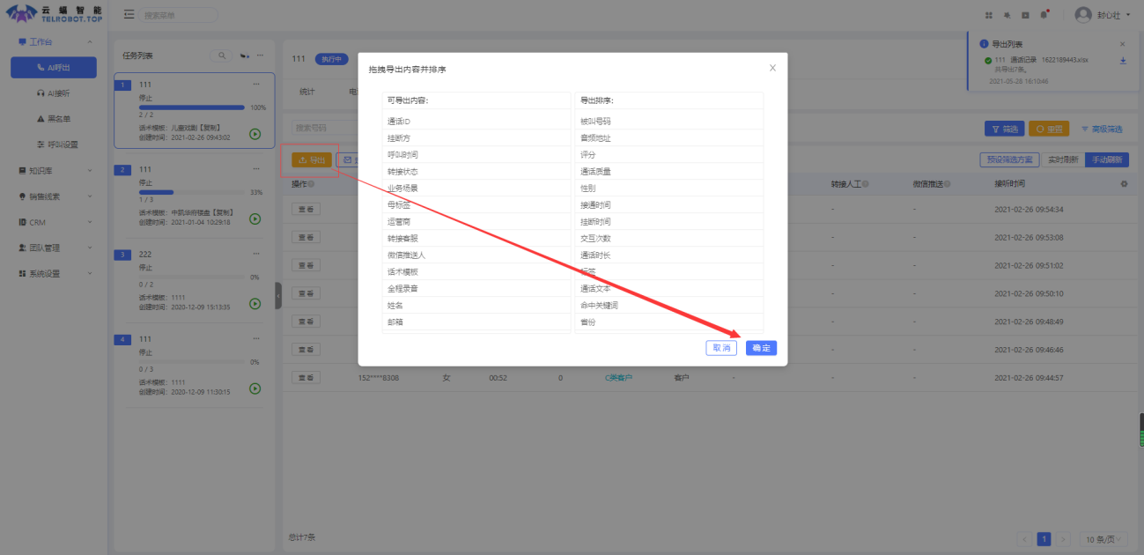
图2.8
5.4如图2.8，可以删选后进行导入、导出通话记录，批量删除和添加标签。
导出通话记录：筛选需要导出的通话记录，点击导出到图2.8，选择需要导出的类型推拽到右侧，然后点击导出即可。
5.5如图2.6右侧筛选预案，设置常用的筛选选项，保存条件即可，这样筛选预案就做好了，下次用到这个筛选直接点击筛选预案找到之前设置好的筛选即可.
5.6如图2.6右侧，可以选择实时刷新通话记录和手动刷新通话记录
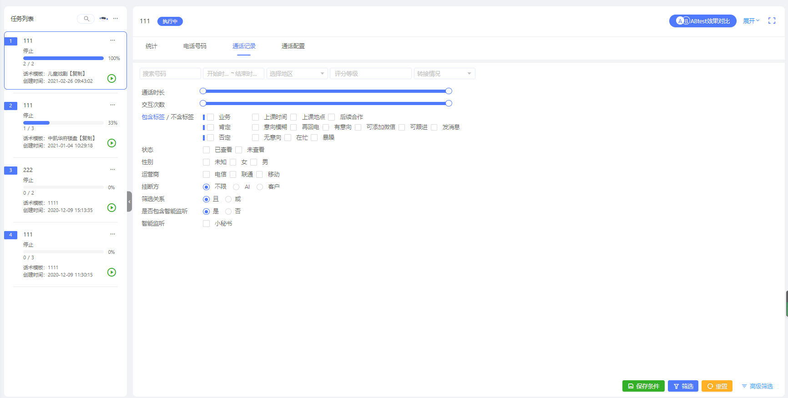
5.7右侧有电话号码、挂断方等选项，可以通挂勾选来显示在页面中（选项可以在crm处新增）
图2.9
5.6点击高级筛选，在这里可以筛选通话时长、交互次数（左侧最小值，右侧最大值，可以通过拖动来控制区间）、标签。
筛选的维度是多样的包含以下几类：
1精确搜索号码
2按照呼叫时间来筛选
3按照被叫用户的地区筛选
4按照AI对客户的评分筛选
5按照通话时长筛选
6按照交互轮数筛选
7按照命中的不同标签来筛选，可以正向选择也可以逆向选择
8按照转接情况筛选
9按照运营商筛选
10按照性别筛选
所有的筛选条件都可以通过选择且/或的筛选关系来找到需要的结果。
多个筛选条件的组合也可以保存后命名方便之后的操作。
筛选后的结果支持批量添加标签，批量清除标签或导出。

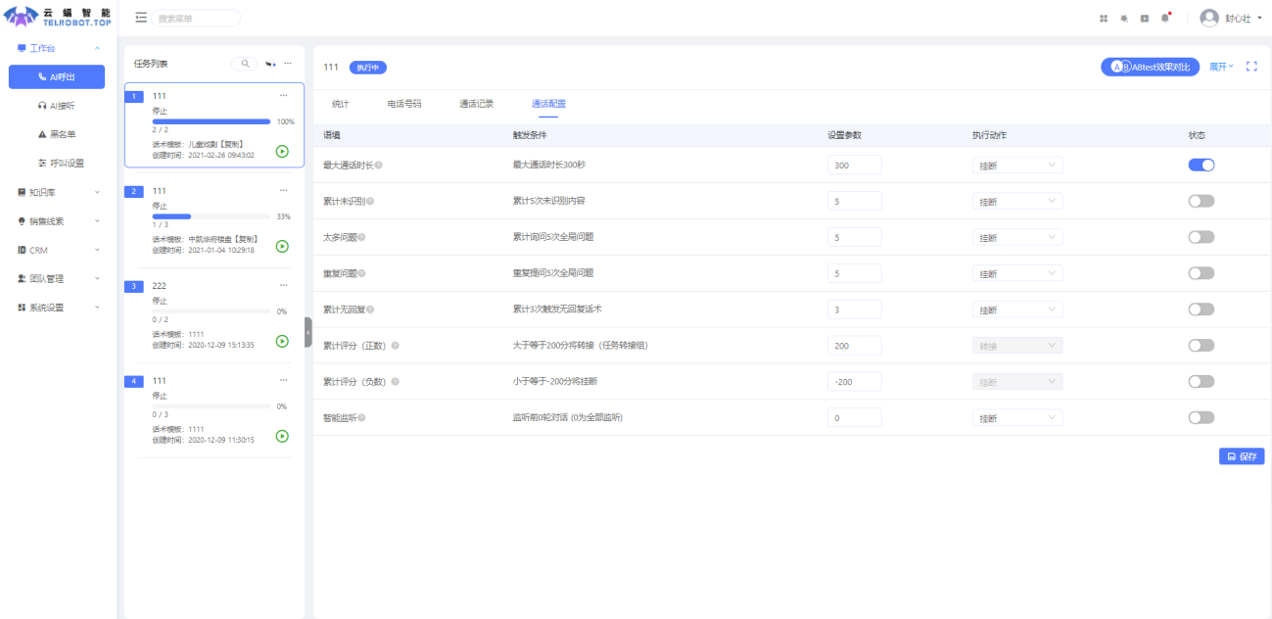
图2.10
6点击通话配置可以修改通话配置如图2.10。通话配置功能可以在不同语境下通过设置参数，在达到触发条件后，可以设置执行挂断/转接的操作，每一种语境的执行动作都可以分别设置和开启/关闭。

2.2 AI接听
待定

2.3 黑名单
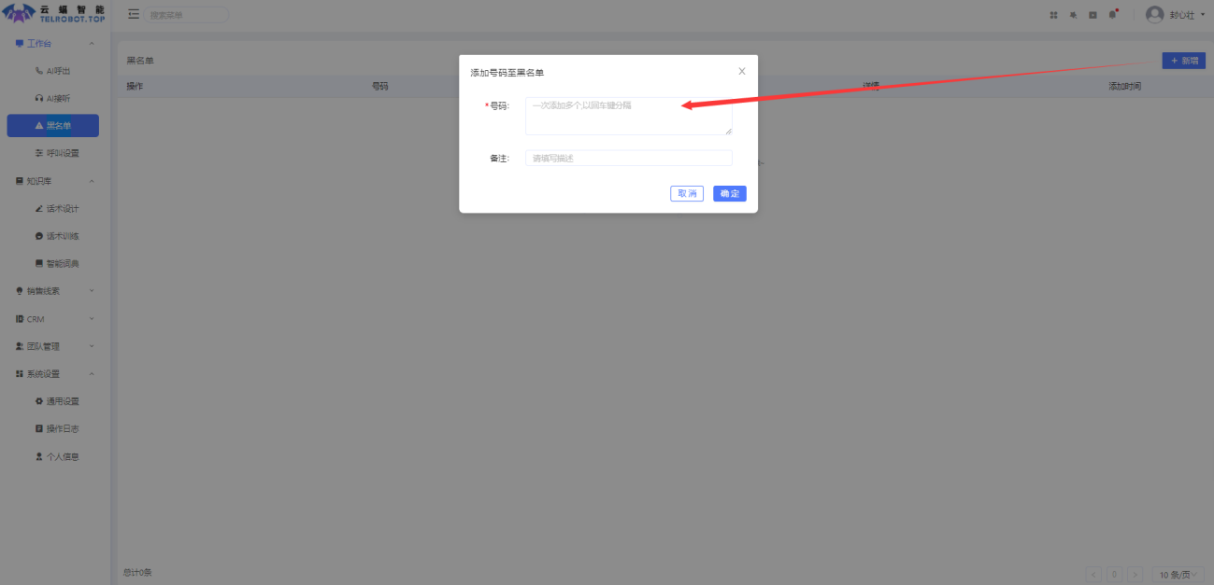
图2.11
如图2.11，点击右上角新增，输入黑名单电话，拉黑原因即可。
话单里面一些客人十分反感推广或者有其他特殊情况的客户可在此（如图2.25）通话记录的地方加入黑名单，也可以直接在工作台如图2.26的地方添加，点击工作台-黑名单-新增，加入黑名单的电话号码在以后的话单中即使有这个号码都不会再被拨打。
也可以再通话记录处拉黑。

2.4呼叫设置
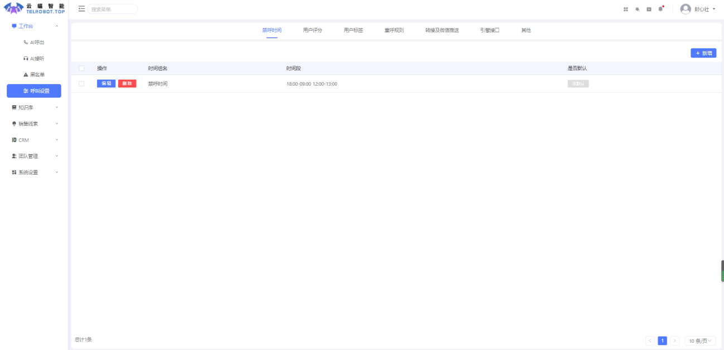
图2.12

2.4.1禁呼时间：
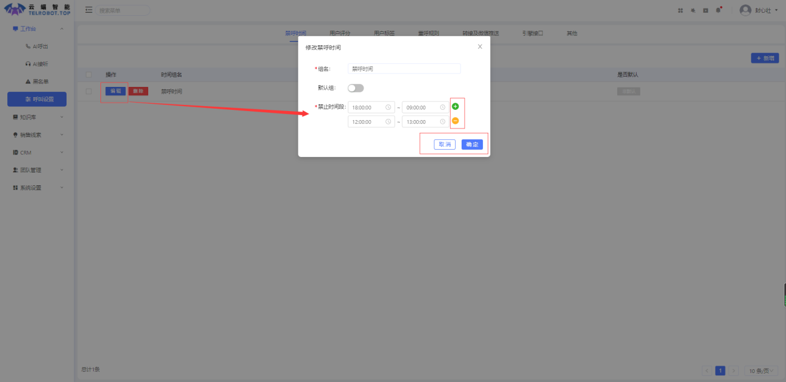
在系统左侧任务栏选择：呼叫设置-禁呼时间-新增，3（尽量不要设置休息时间拨打会造成骚扰），新增完点击提交即可。(特别注意：此处为禁止呼叫的时间段，而非允许呼叫的时间段)
图2.13
如图2.13,在禁止呼叫时间任务栏内可以新增、删减、编辑禁止呼叫时间。
建议除每天正常工作时间外，都设置为禁止呼叫时间，否则存在被封号的风险。
评分设置（筛选意向客户的方法）

2.4.2用户评分：
此板块一般就是给客户按意向度高低做一个分级，方便后期对意向客户进行筛选。
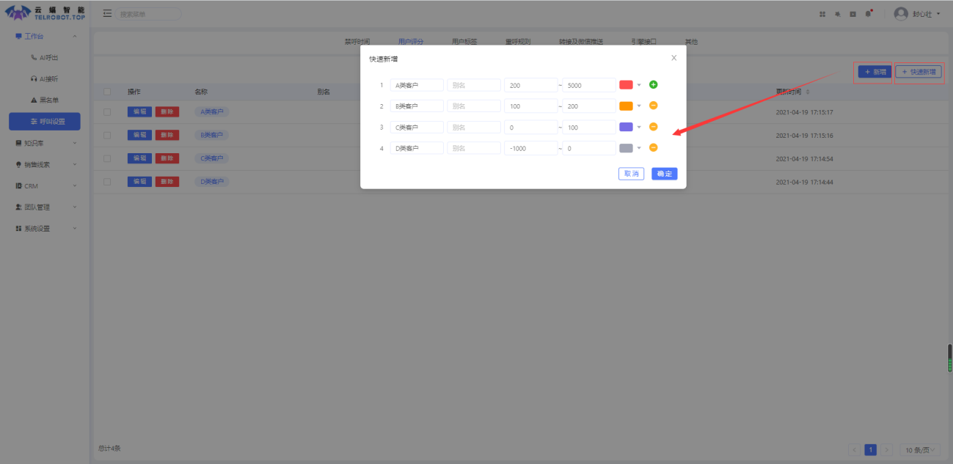
图2.14
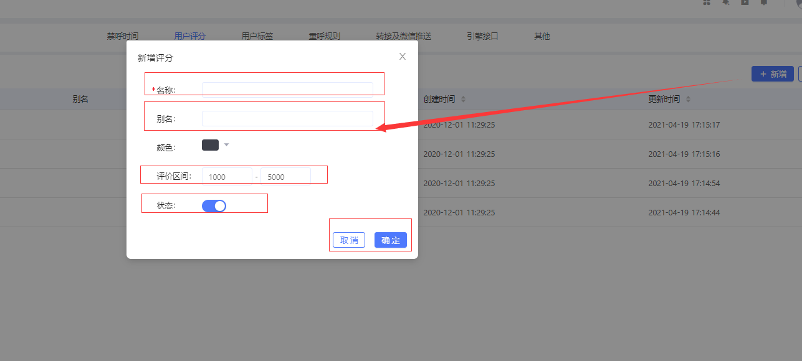
如图2.14，右侧点击快速新，点击新增（逐条新增）如题2.15
图2.15
3 ）注意：*都是必填写的 名称可以分别填写ABCD，别名可以分别是有意向、无意向、比较感兴趣以及完全没有兴趣（可自定义）颜色也是可以自己选择的。
4）图2.16是添加完成的一个截图，仅作参考，具体可根据实际情况设置筛选等级的数量，也可点击快速新增，按默认分级设置快速添加用户评分。
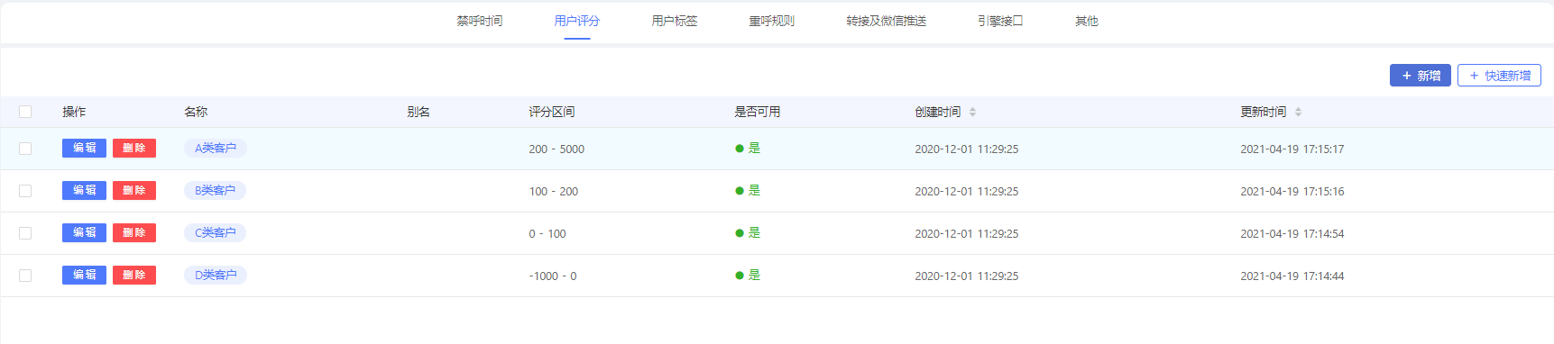
图2.16

2.4.3用户标签：
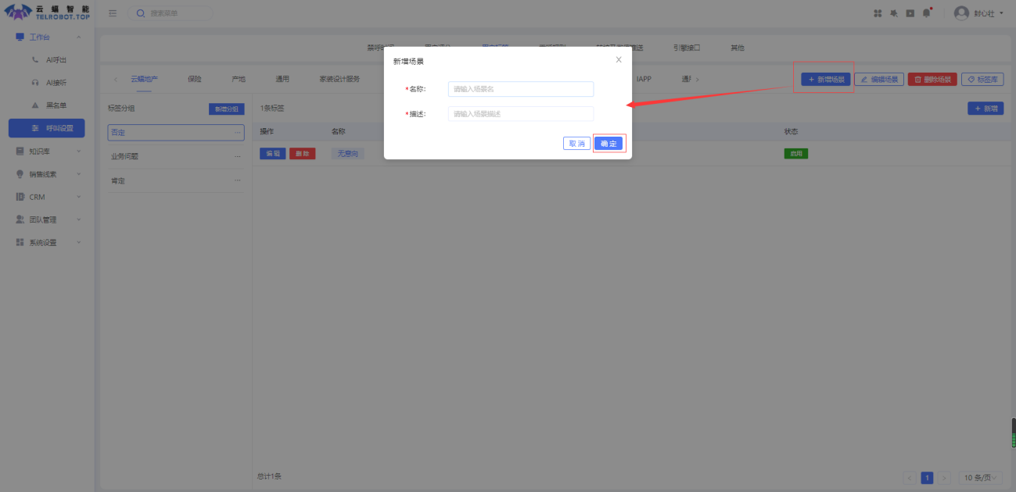
图2.17
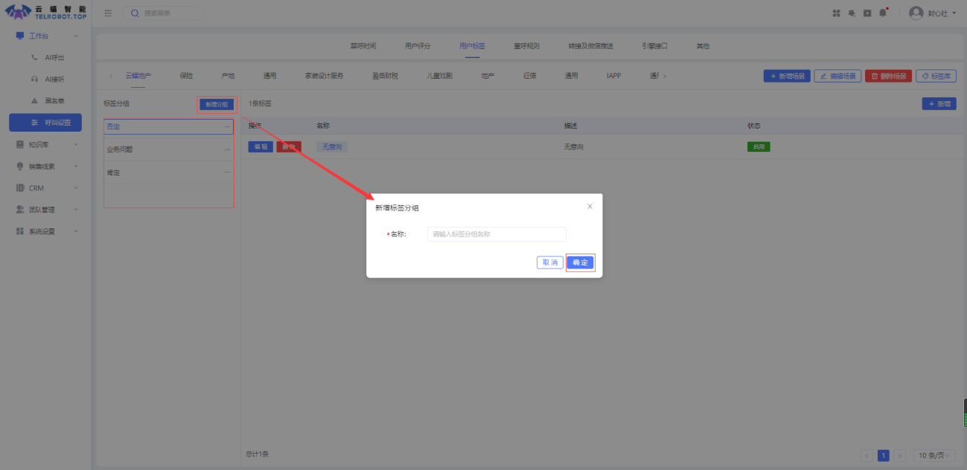
如图2.17所示，上方是业务场景，可以进行新增、编辑、删除业务场景。标签、标签分组写在对应的业务场景下面；
图2.18
新增好业务场景后，点击新增分组，标签写在标签分组下面。如图2.18。
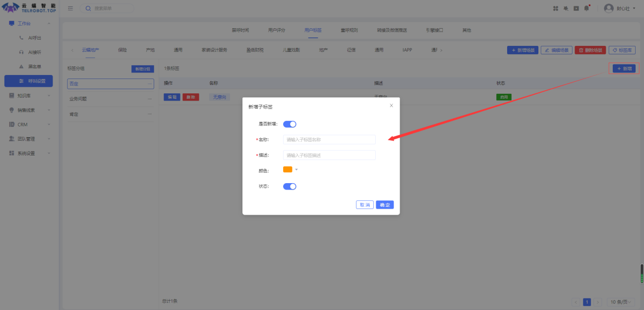
图2.19
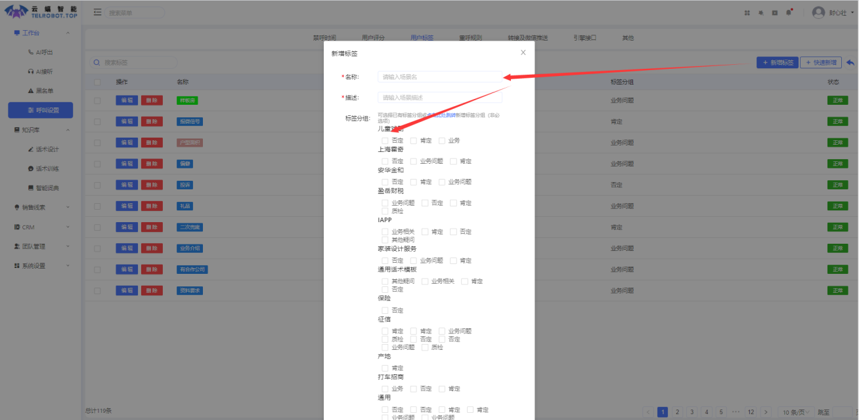
如图2.19所示，点击左侧标签分组，然后点击右侧新增，写标签名字，点击确定即可。（标签可以编辑和删除，这里暂定）
图2.20
点击标签库—点击新增标签，如图2.20所示，可以快速新增场景、标签。标签库标签可以编辑和删除。
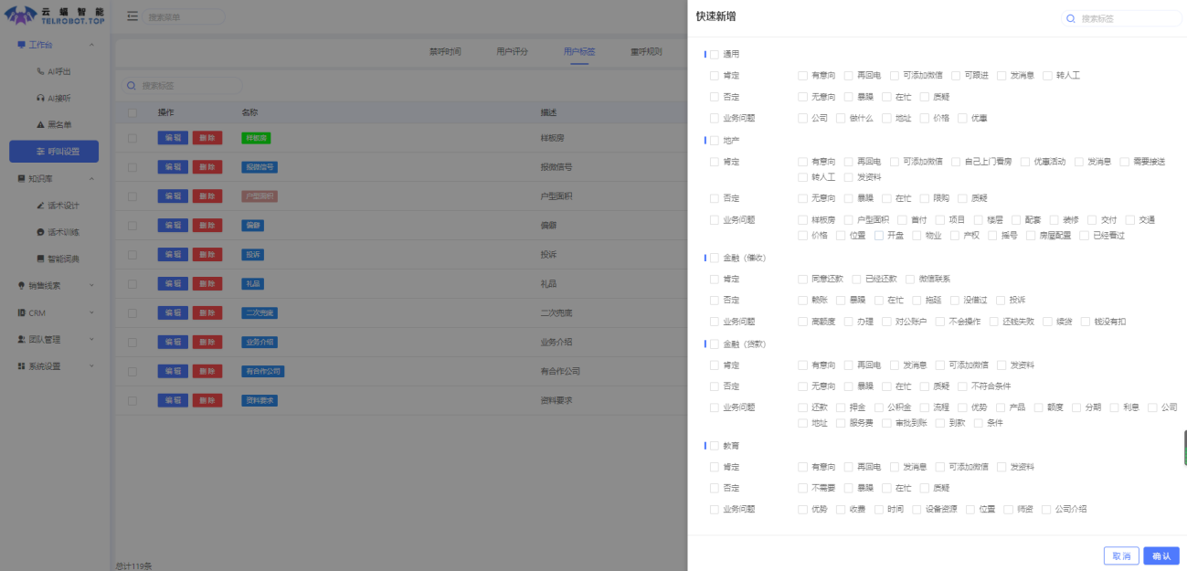
图2.21
点击快速新增即可到图2.21

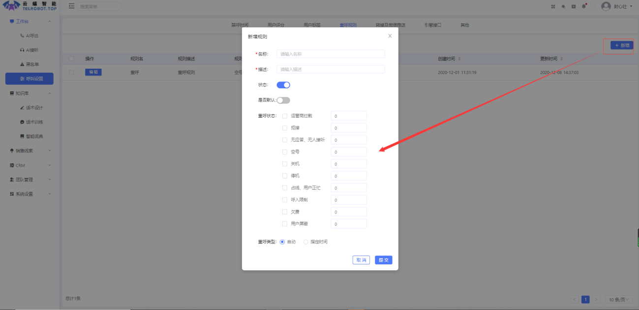
2.4.4重乎规则
图2.22
点击右上角新增即可新增重乎规则，重乎规则如图2.22所示，在这里可以勾选重乎选项、次数，是自动重乎还是规定时间重乎。
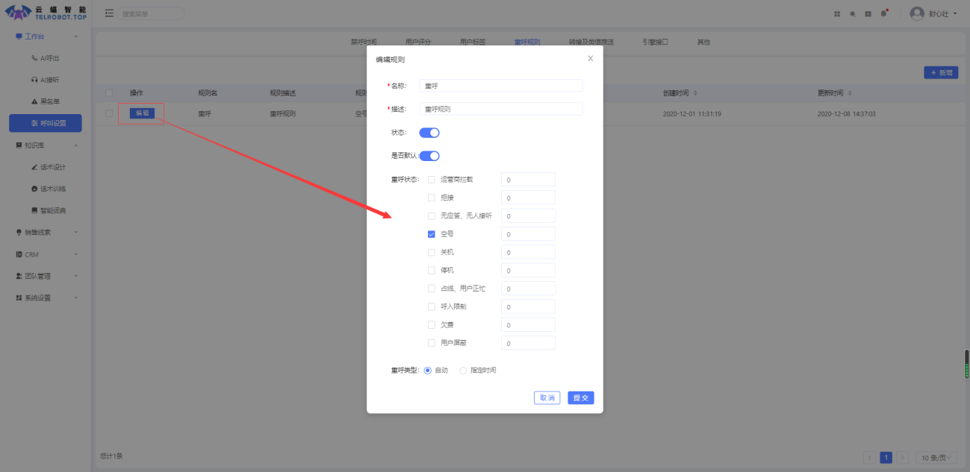
图2.23
点击左上角新增即可编辑重乎规则，如图2.24所示

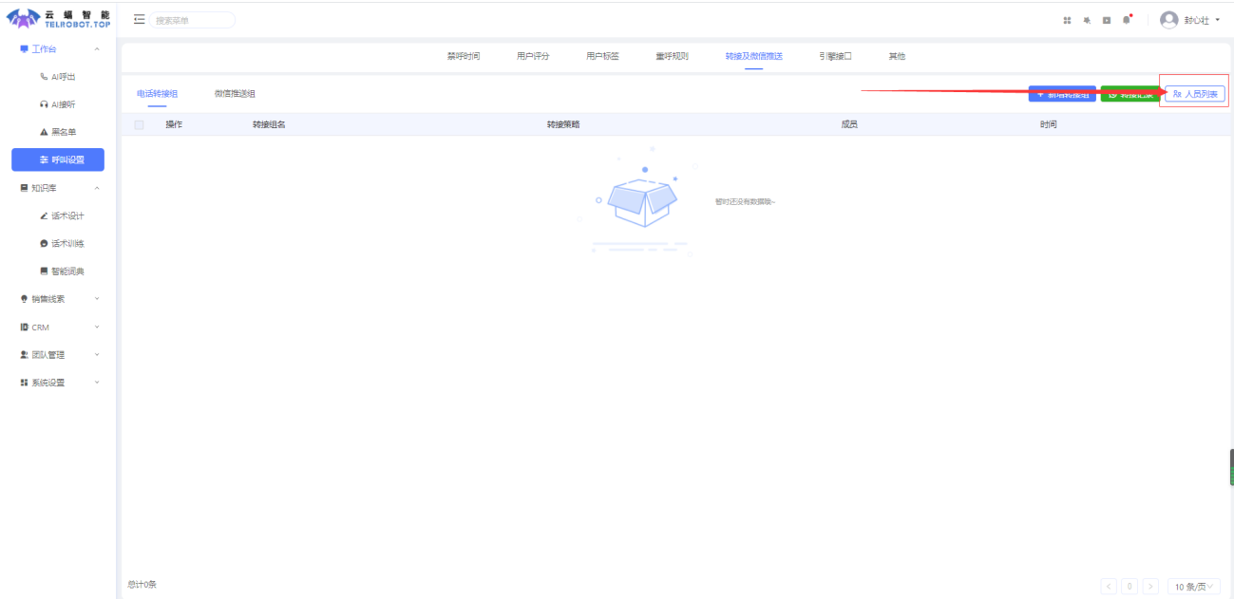
2.4.5微信推送和转接
图2.24
如图2.24，不管是微信推送，还是电话转接，都要先新增人员列表，如图2.24点击人员列表至如图2.25所示。
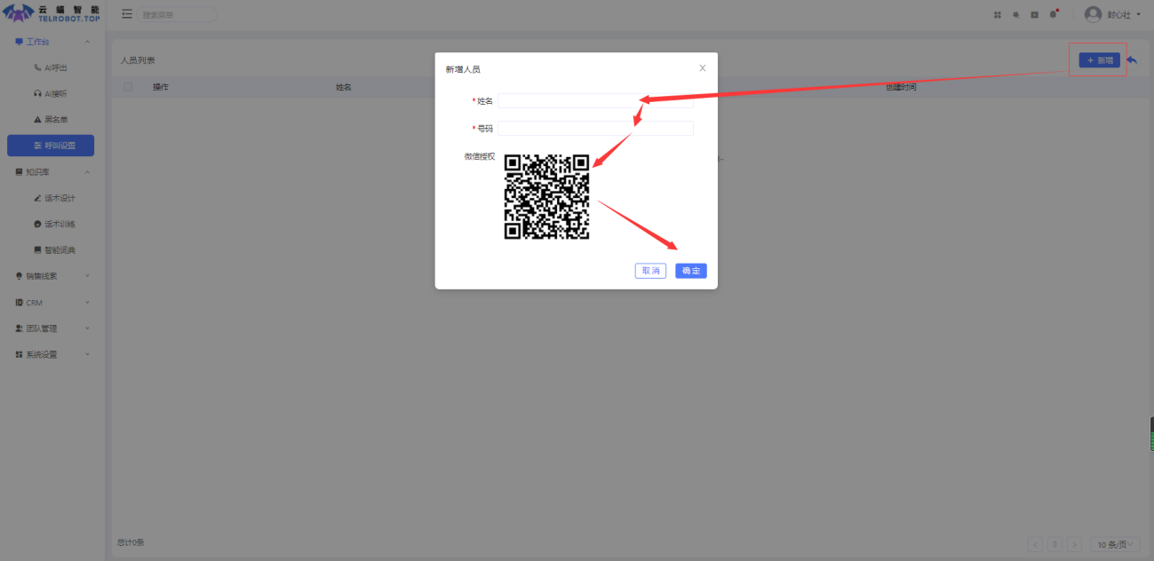
图2.25
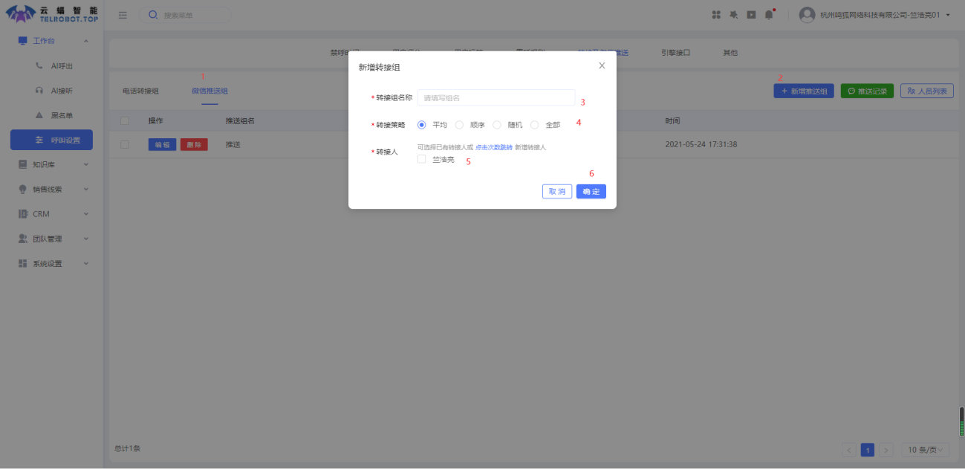
如图2.25，点击右上角新增，然后依次填写姓名，号码，扫码微信授权，授权完成后点击确定即可。（也可以先确定，在扫码）。

图2.26
微信推送：如图2.26点击1微信推送组—2新增推送组—依次填写信息，最后确定即可。
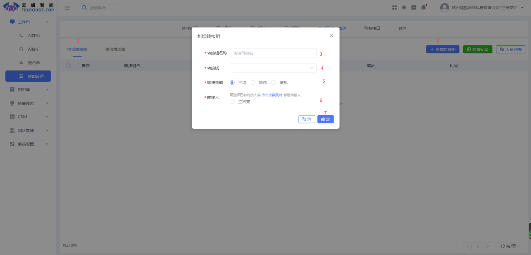
图2.27
微信推送：如图2.27点击1电话推送组—2新增推送组—依次填写信息，最后确定即可。（需要提前配置转接线路）

2.4.6引擎接口
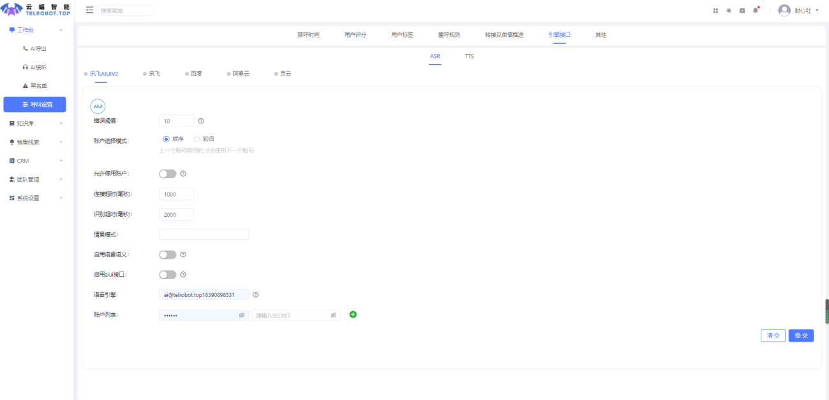
图2.28
如图2.28。ASR和TTS引擎均有多款供选择使用，红点表示未启用，绿点表示已启用，引擎的使用优先级是按照前后顺序排布的，引擎的应用需要填写账户密码等。

2.4.7其他
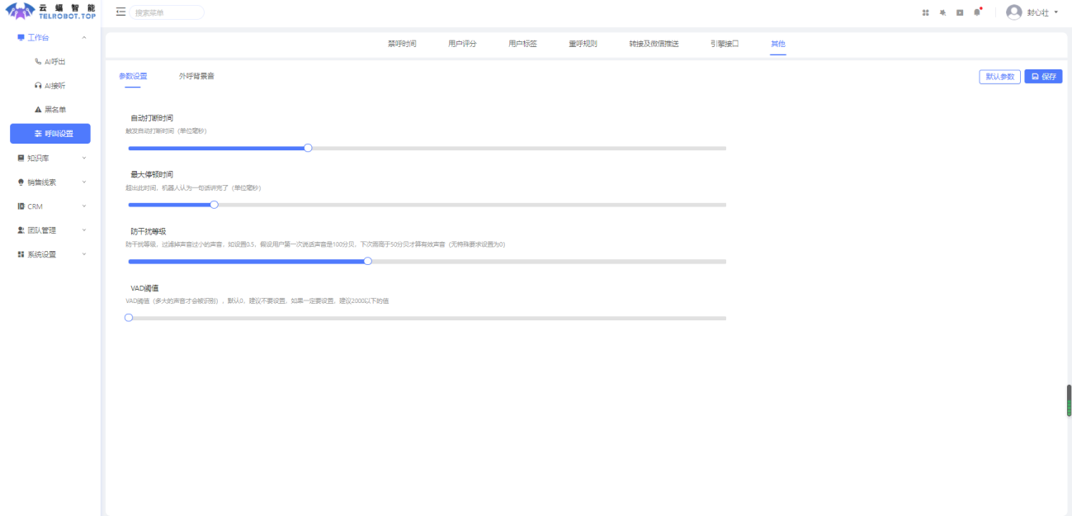
图2.29
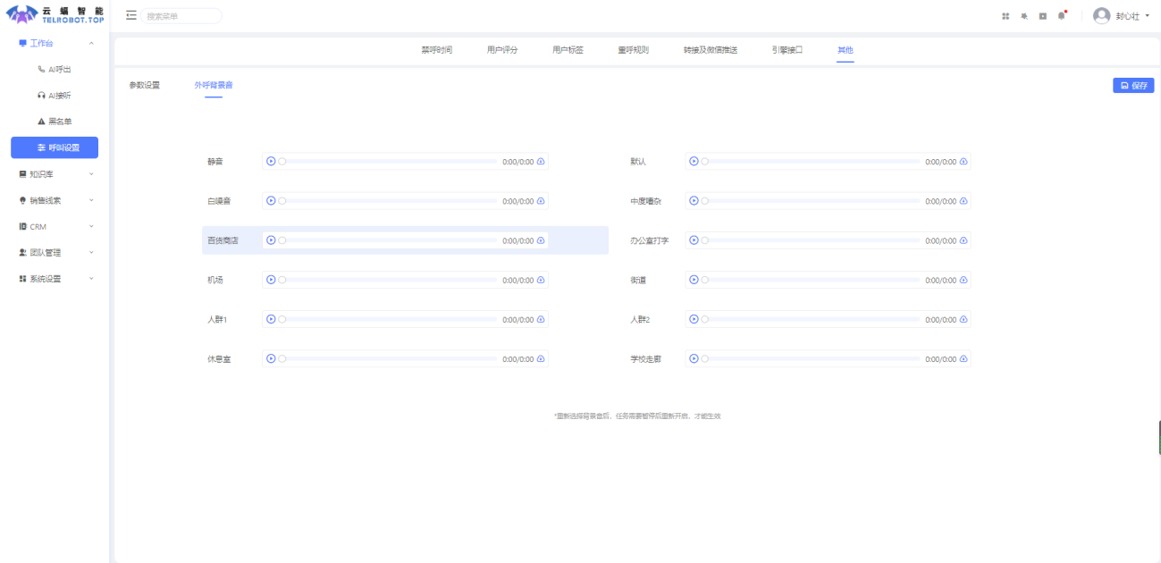
在通话设置页面支持对参数设置（自动打断，停顿时间，防干扰等级，vad阈值的设置）外呼白噪音设置，如图2.29
图2.30
外呼背景音可以勾选，重新选择北京音乐后，任务需要暂停后重新开启，才能生效。

第三知识库

3.1话术设计

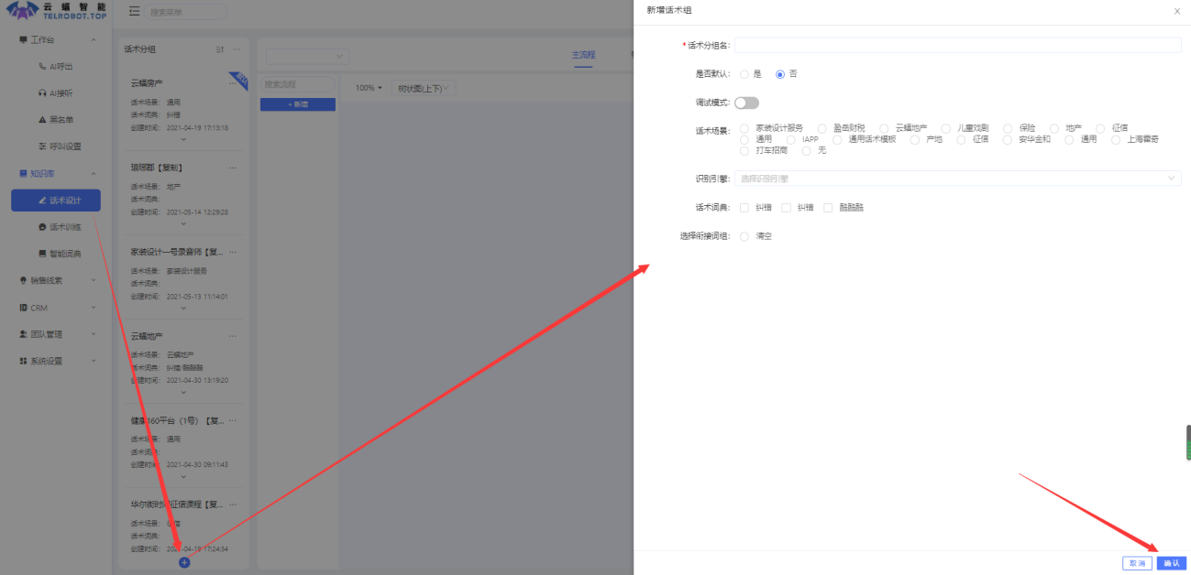
3.1.1创建话术分组以及话术分组基础配置
图3.1
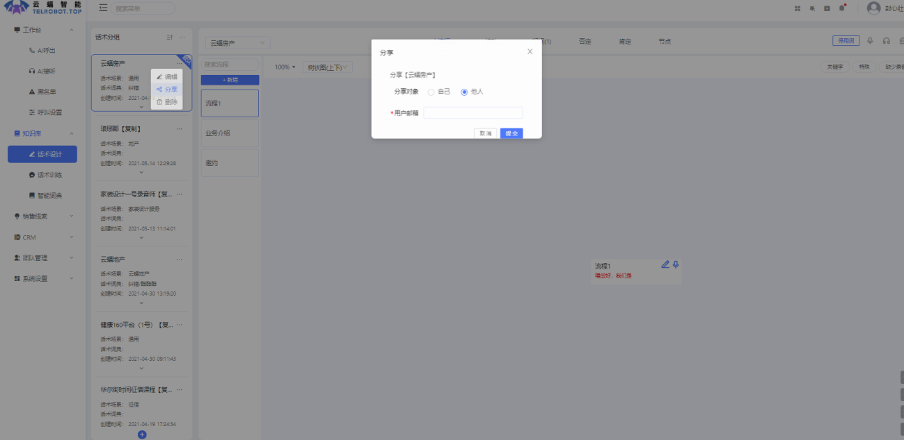
如图3.1所示，点击下方“+”新增话术组，右侧依次填写话术名、是否默认（是就是所有话术置顶）、调节模式，基本是关闭（调节模式开始，播报就是机械音）、话术场景（标签场景）、识别引擎（方言识别，基本不用）、绑定词典（见3.23智能词典），衔接组默认即可。点击右下角确认就创建好一个话术组。
图3.2
如图3.2所示.点击每个话术右上角“...”，显示如图3.2，可以进行话术组的编辑、删除、分享（分享需要邮箱）。
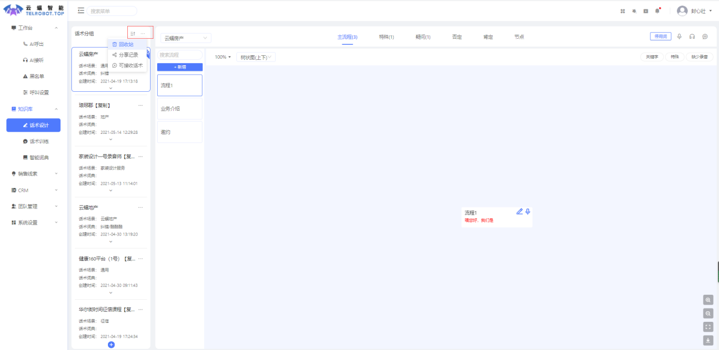
图3.3
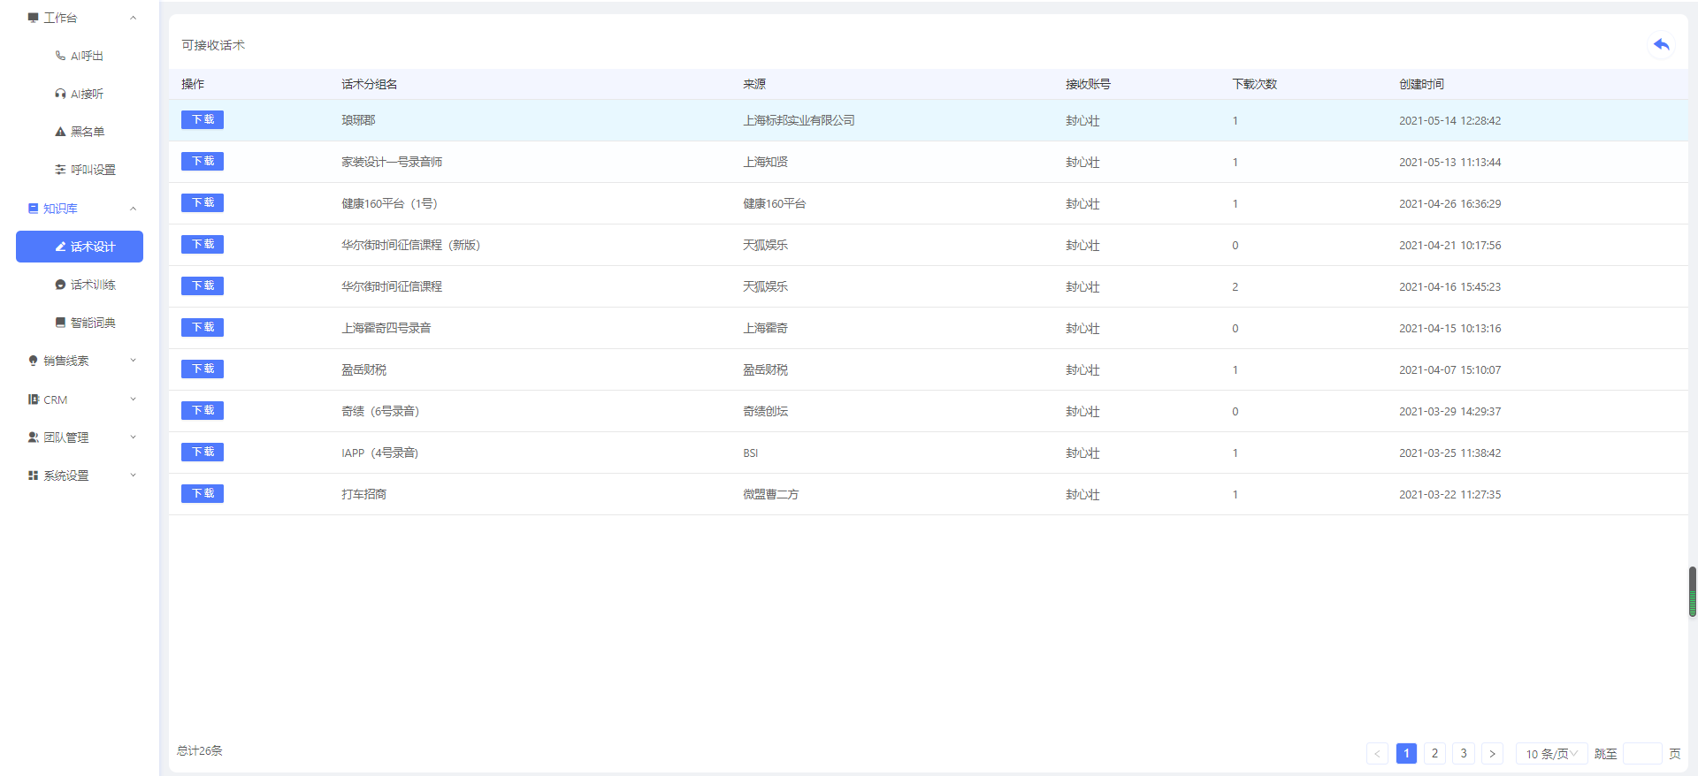
如图3.3，点击“...”，可以选择回收站，查看分享记录、删除话术（话术删除可以在回收站恢复）。
图3.4
如图3.4点击可接受话术，如图3.4所示点击下载，可以下载分享过来的话术。分享过来话术的包含标签评分。

3.1.2常规话术制作
1、常规话术设计通常是指对整通对话的逻辑框架设计，可以理解为大树的树干，然后在树干下面进行话术的分支设计，通常情况需注意以下几点：
1）主流程对话在3-4轮为最佳；
2）越往后对应的流程权重越高，通常1-2流程权重设置为0，3-5流程权重为50（流程权重设置不固定，可根据实际情况修改）；
3）主流程无需设计结束语；
4）主流程通常的内容设计逻辑为：
a.开场白（打招呼，自报家门）
b.业务介绍
c.引导性提问

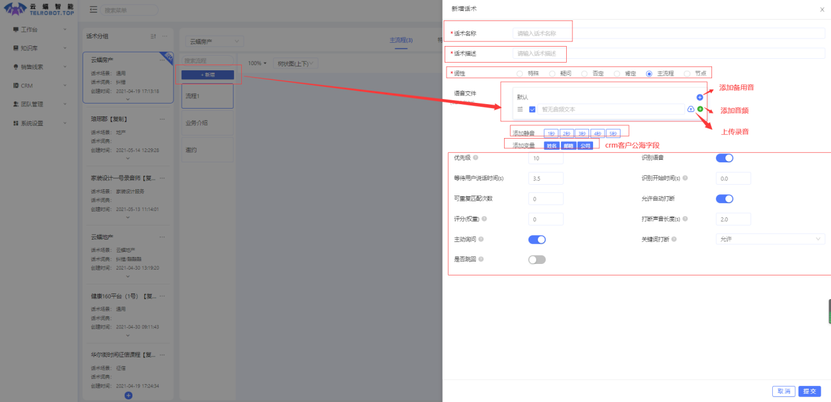
2、添加方式
图3.5
点击”+新增”（如图3.5）按照提示进行设计即可。

- 首先填写话术名称、话术描述、勾选词性

- 语音文本：可以添加备用音（第一次播报的是原来的录音，第二次播报的就是备用音），录音（语音文件）上传（小于8000kz，wav格式）。点击空白音即可添加上去；变量就是crm字段。

- 这里数字控制优先级，数字越小优先级越高

- 等待用户说话时间为上个播报话术和下个播报话术之间的时间，如图2.5所示3.5s，那么就是等待3.5s后播报，如果是0，那么上个播报话术和下个播报话术之间不会有等待时间。

- 可重复普配次数是这个话术能命中的次数，0就只能命中1次，1就是能命中2次，以此类推。

- 提示：评分权重通常为0-200的整数，权重数越小表示客户意向程度越低（仅用于意向客户的分数累计与判别）。

9、“识别语音”关闭的情况下，客户无论说什么都不会影响话术播报；
“识别语音”开启的情况下，“允许自动打断”如果开启，关键词打断有三种：（1）允许：播放当前话术时如果客户说话并命中关键词会执行命中后的动作；（2）不允许：在当前话术播放完毕之前不会跳转其他话术，播放完话术之后才可根据客户的回应做动作；
（3）不允许-停用词：客户说停用词库里的词不会打断当前播放的话术。
“识别语音”开启的情况下，“允许自动打断”如果开启，可设置在客户发声达到一定长度后再打断当前话术，关键词打断有三种：
（1）允许：播放当前话术时如果客户说话就会打断播报，客户说完后未命中关键词将继续播放为播报完的话术；
（2）不允许：在当前话术播放完毕之前不会跳转其他话术，但在客户说话的时候会停止播报等客户说完，播放完话术之后才可根据客户的回应做动作；
（3）不允许-停用词：客户说停用词库里的词不会打断当前播放的话术。

- 涉及到话术部分修改或者部分录音没有上传的时候，需要查看，可以在话术配音查看：话术设计->话术配音描：如图3.6，点击批量上传到图3.7
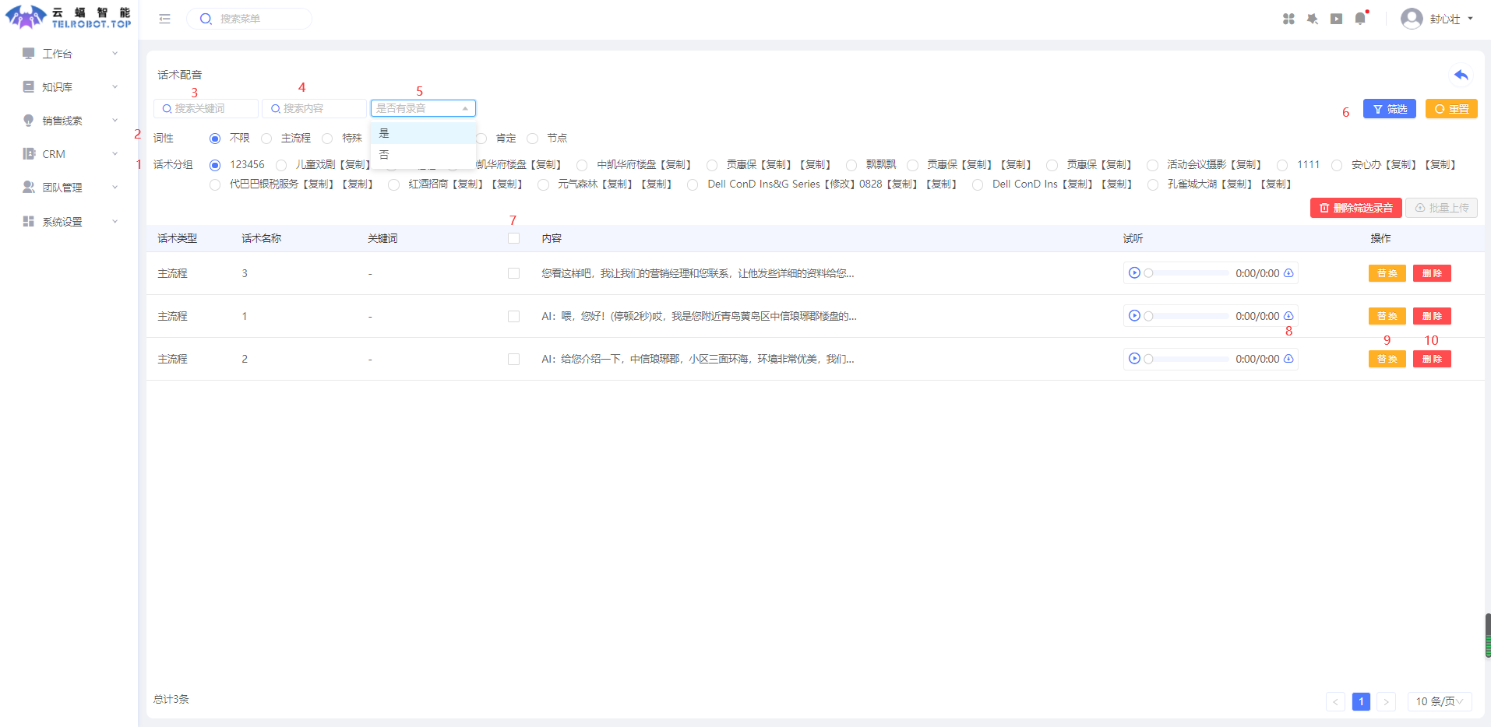
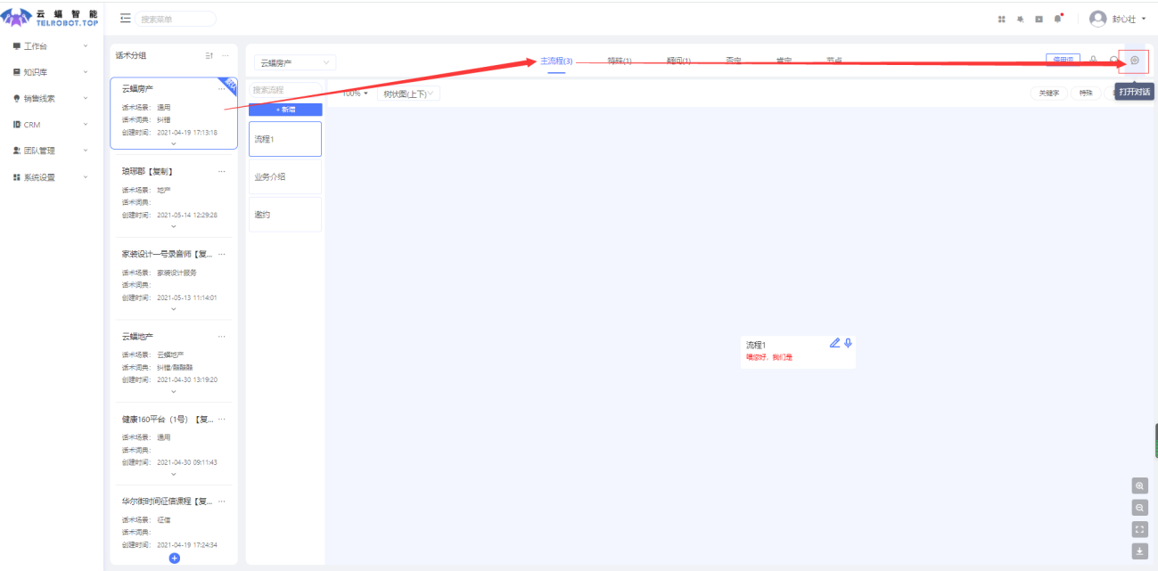
图3.7
图3.7
2.1如图3.7所示上方是筛选条件，如图1处先勾选我们的话术分组，然后我们可以根据2处词性、3处关键词、4处话术文本、5处是否有关键词去筛选，筛选结果如下方。
2.2在这里我们可以单个上传、下载、替换、删除录音（如图3.7右槽9处10处）。
2.3批量上传:如图7处左侧有勾选，可以点击上方勾选（批量筛选），当前页面所有被搜索的录音都被勾选，也可以单个勾选，勾选完成点击右上角6处批量上传即可。批量删除同理。
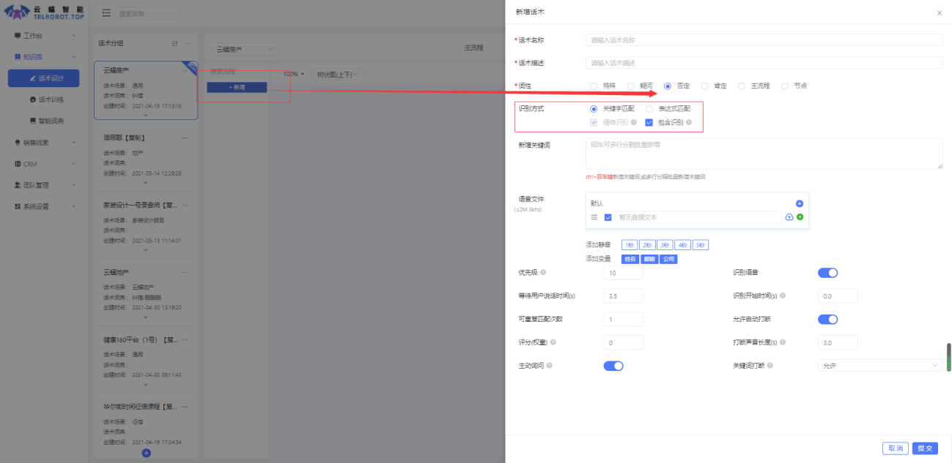
图3.8
3根据客户对话语气分别选择“疑问”“肯定”“否定”等场景，点击＂+新增＂进行不同语境下的词条设计。如图3.8
识别方式的选择如图3.8所示：
包含识别：指设计的关键词在实际通话中包含出现，默认为此选项。
精确识别：是指客户的通话收录和实际设置的关键词完全匹配，一般使用是为了避免需要判断意图时客户说“对不对”“是不是”“行不行”此类话造成误判，如需使用请取消勾选包含识别，如图3.8。
表达式匹配：正则表达式可以匹配符合某个模式(规则)的回复，用于针对一系列相同说法的不同表达，可作为关键词识别的补充。

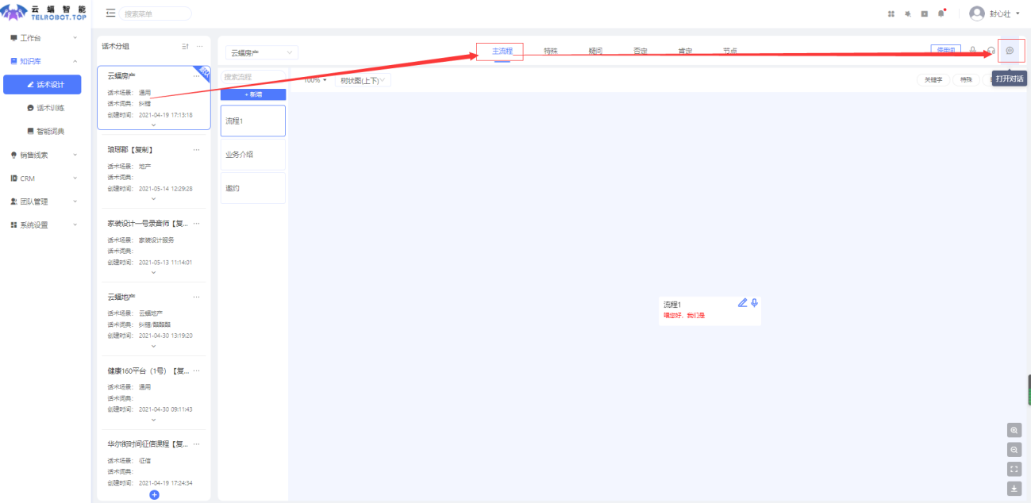
3.1.4文本测试
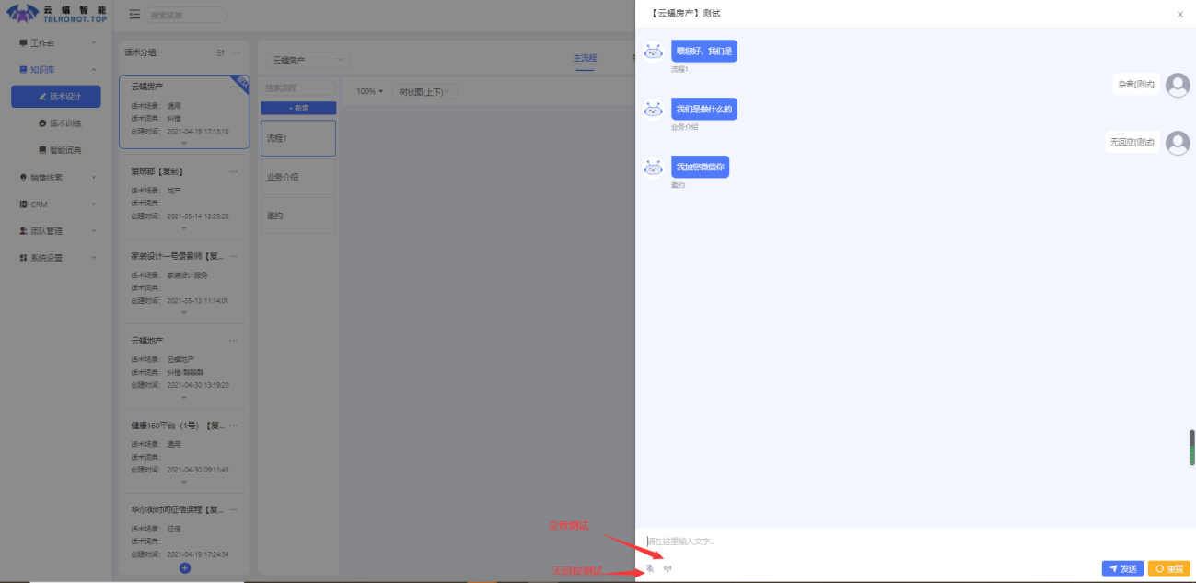
图3.9
图3.10
如图3.9，点击需要测试的话术->点击主流程->点击打开对话，到如图3.10。这里我们可以进行文本测试，无回应测试、杂音测试。
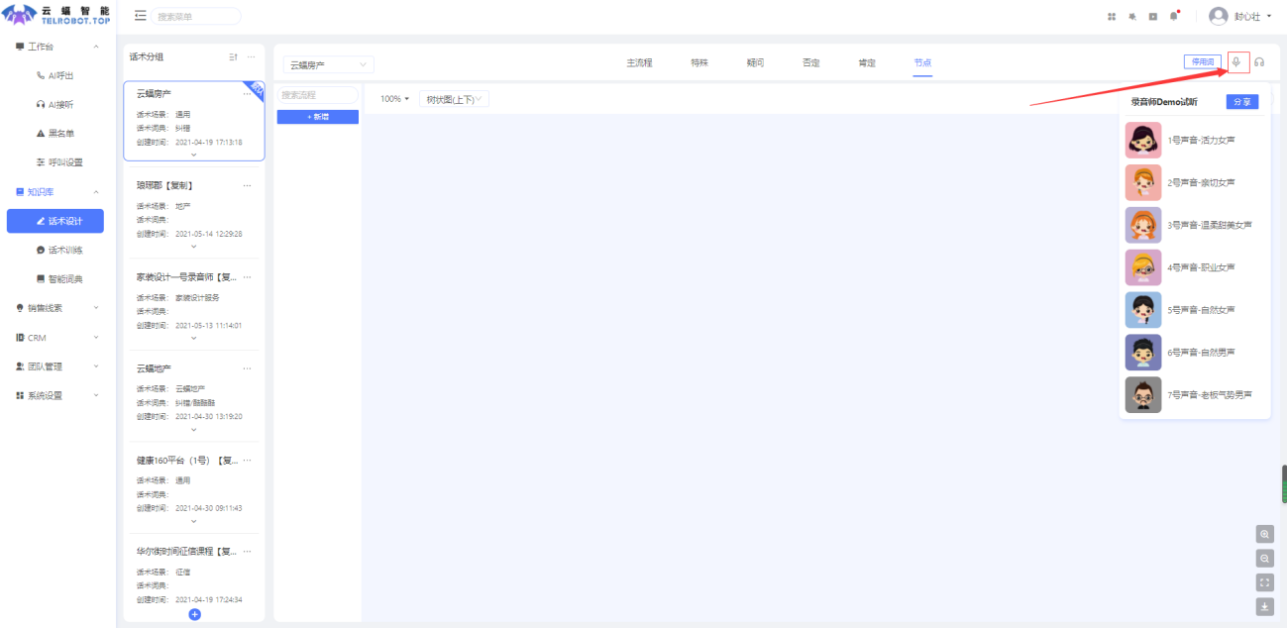
图3.11
如图3.11所示，点击右上角话术配音试听，可以听已有的几种录音（选择一种作为我们话术播报音）。

3.1话术训练
话术训练根据拨打完的任务，搜集所有的未识别话术，并按照时间和频次进行统计，可以快速处理和配置。
在右上角选择拨打的任务，或者根据匹配的标签筛选，对打完的话单没有设置到的话术的出现次数的统计，这个功能可以有效的反应话术中未设置到的但客户关心的话术，以便完善话术，使得机器人更加的智能，判断更加准确。

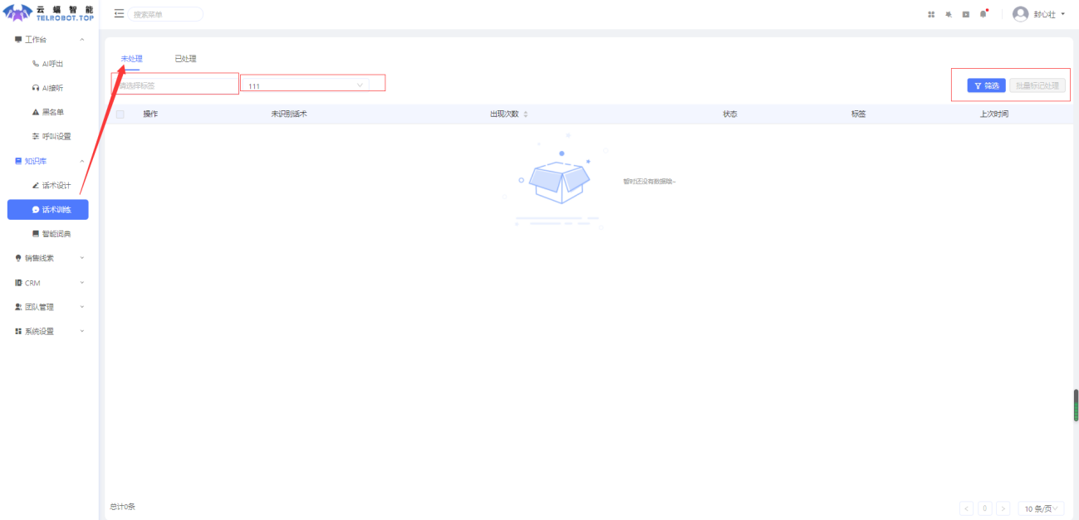
图3.12
如图3.12所示点击话术训练未处理/已处理。上方可以选择标签，拨打话单任务，然后点击搜索。

3.3智能词典

3.3.1纠错词典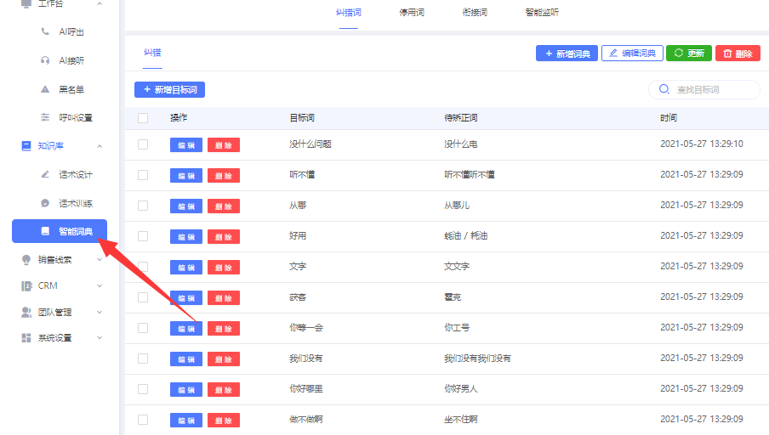
图3.13
如图3.13所示，点击智能词典—纠错词典。
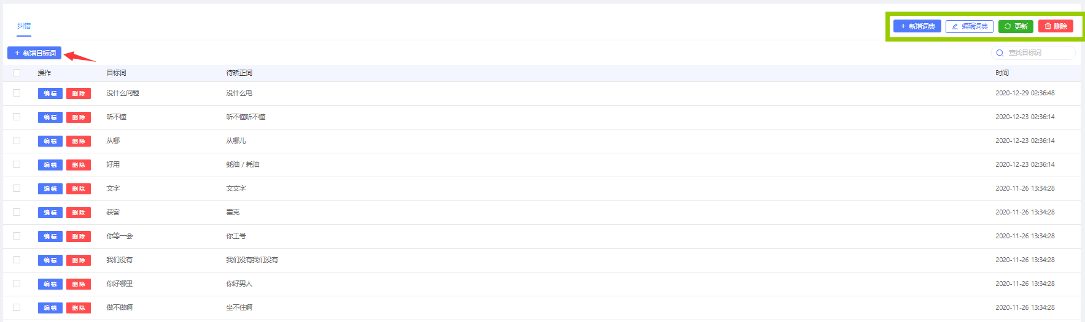
图3.14
纠错词典的作用是在可以将错误词条强制纠错为正确词条（比如“胡建”纠错成“福建”），支持远程词典和自定义词典。
如图3.15右上角绿框处可以增加编辑删除自定义词典，点击新增目标词，错误词条填入待矫正词栏，可换行一次填入多个，所需词填入目标词栏，提交就可完成纠错。
快速新增纠错词
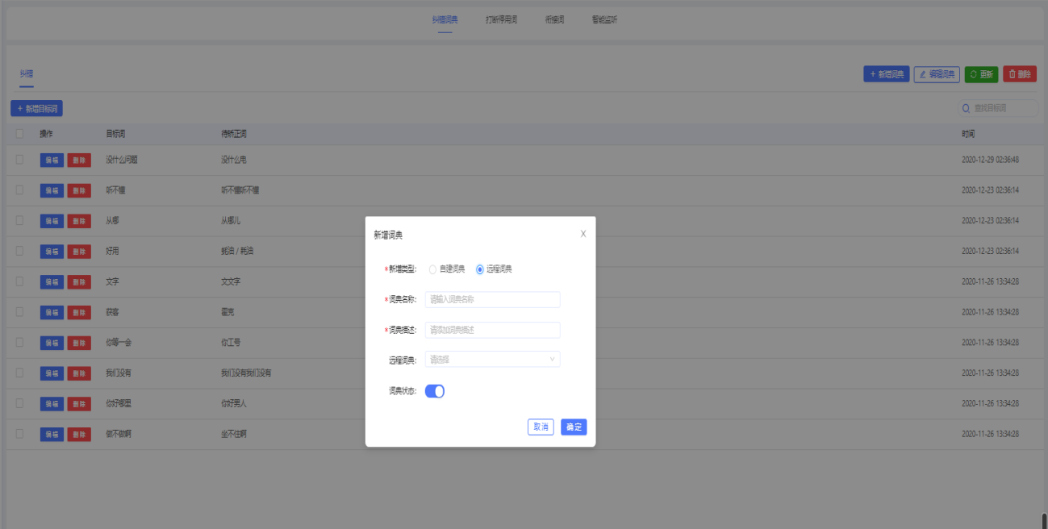
图3.15

3.3.2打断停用词
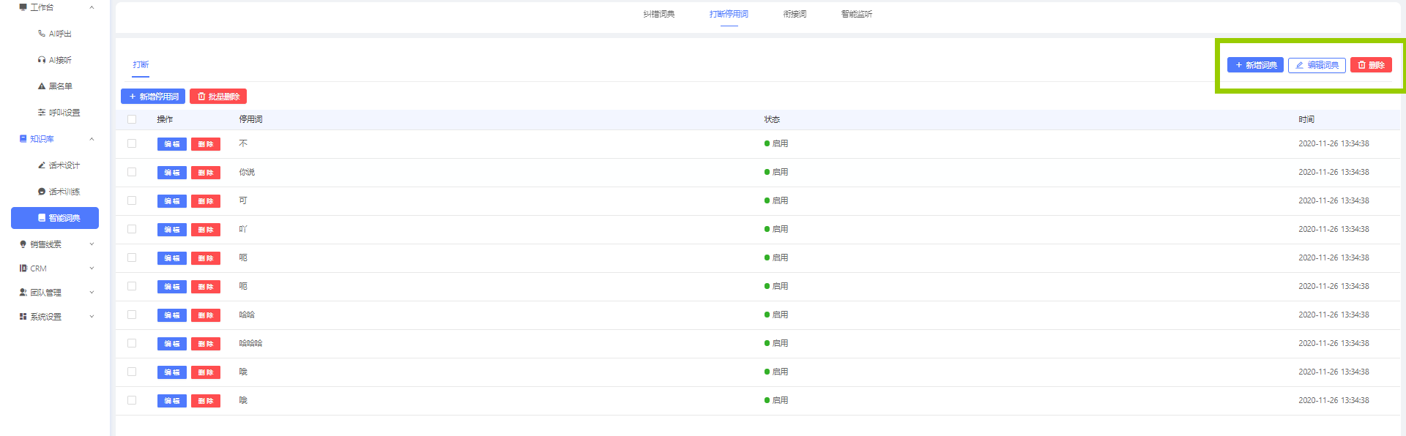
图3.16
打断停用词的作用：1、在客服播报过程中，当用户回答或噪声误识别非肯否意图的语气词，不希望打断播报；
2、在客服播报结束后，当用户回答或噪声误识别非肯否意图的语气词，不希望命中任何意图。配置逻辑同样是先“新增”词典，命名提交后在新增的词典里点击“新增停用词”输入后确认即可，在话术设计中的“关键词打断“栏可设置使用词典。
快速新增停用词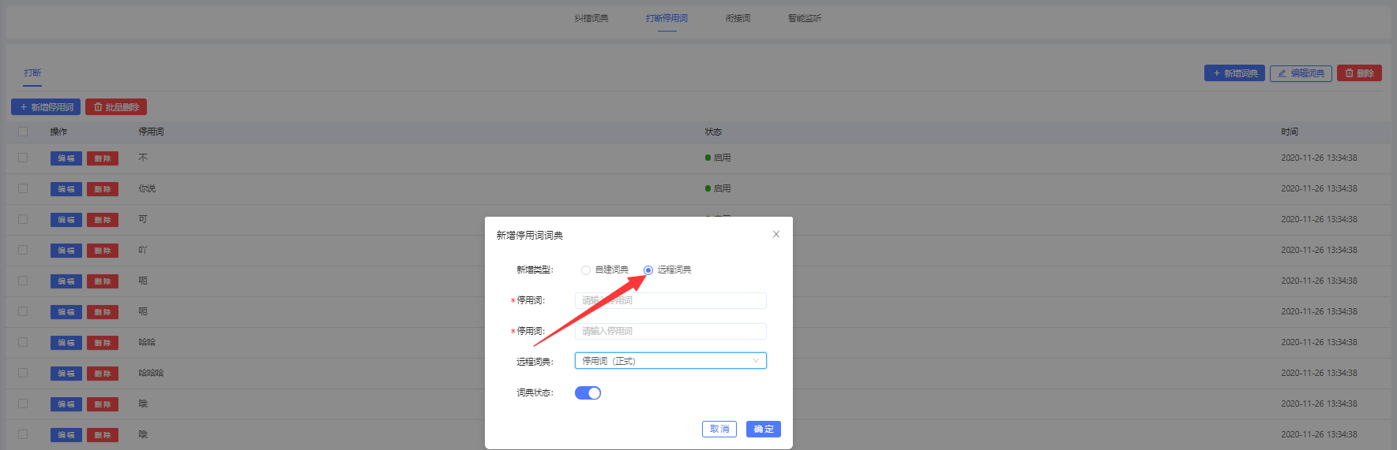

图3.17

3.3.3衔接词
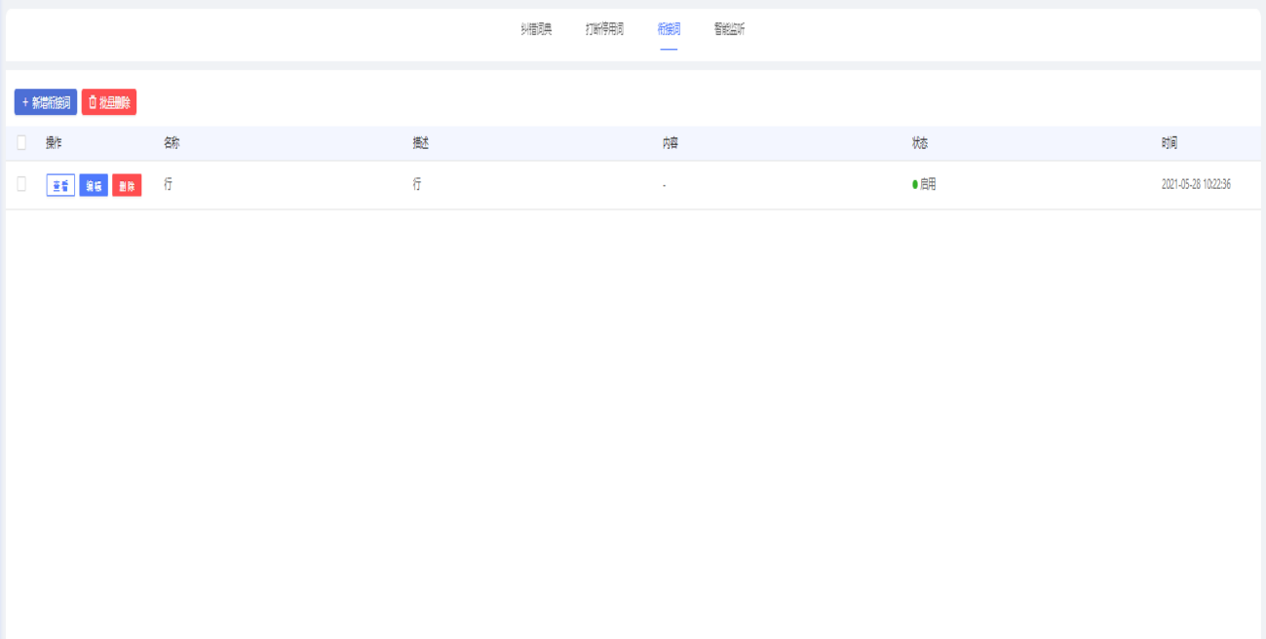
图3.18
衔接词功能支持在打断过程中，随意播放衔接词。步骤如图3.18，先“新增”然后命名，提交后点击“查看”进入下一级页面。
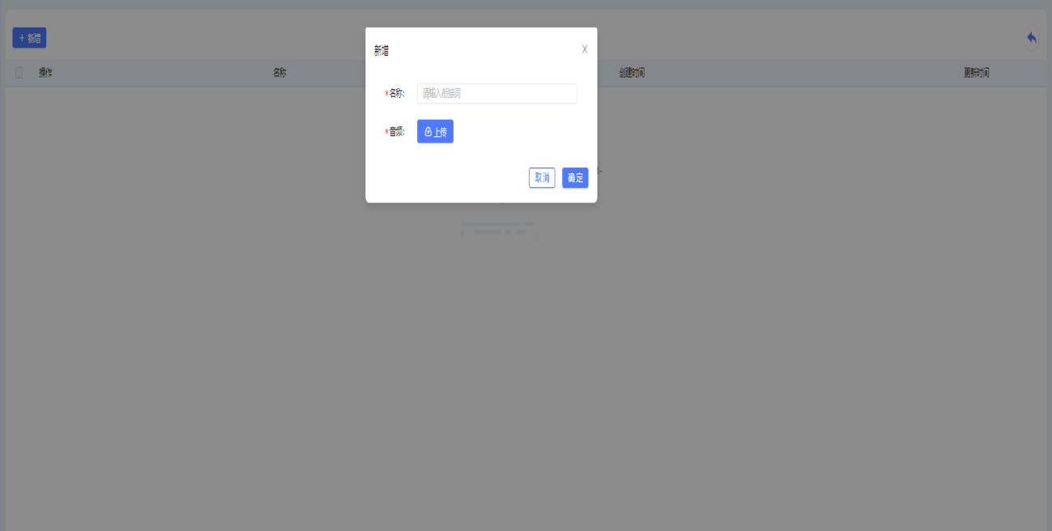
图3.19
如图3.19，再点击“新增”，在出现的对话框中输入衔接词文本并上传录音点击“确认”即可完成配置。

3.3.4智能监听

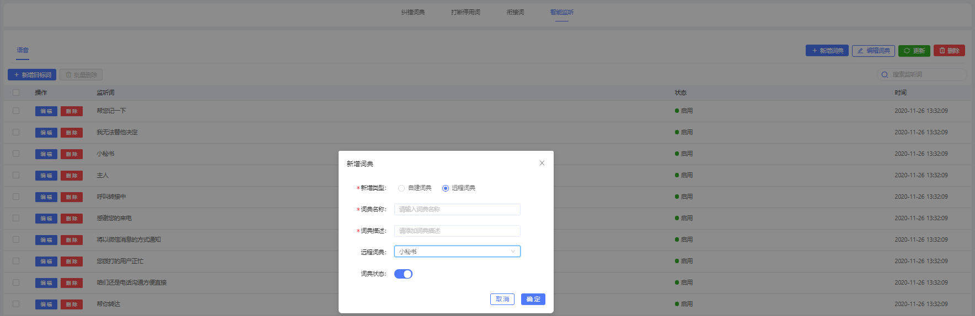
图3.20
在右上角点击新增，选择新增类型为远程监听词典，在下方出现的远程词典选项中选择需要添加的词典。
主要功能：通话过程中遇到的小助理之类的，只要系统中存在此类，系统识别到就会直接挂断，避免干扰意向客户的评定。

第四 销售线索
线索平台是我们系统对接的数据资源池，里面可以按照以下字段条件进行数据类型筛选，定位较为精准的客户群进行营销触达

4.1 线索平台A
点击销售线索—线索平台A到如图4.1：
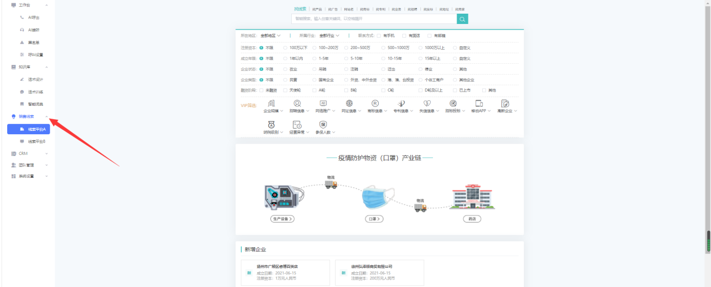
图4.1
线索平台（如上图4.1）支持按条件搜索查看并导出所需正规工商数据
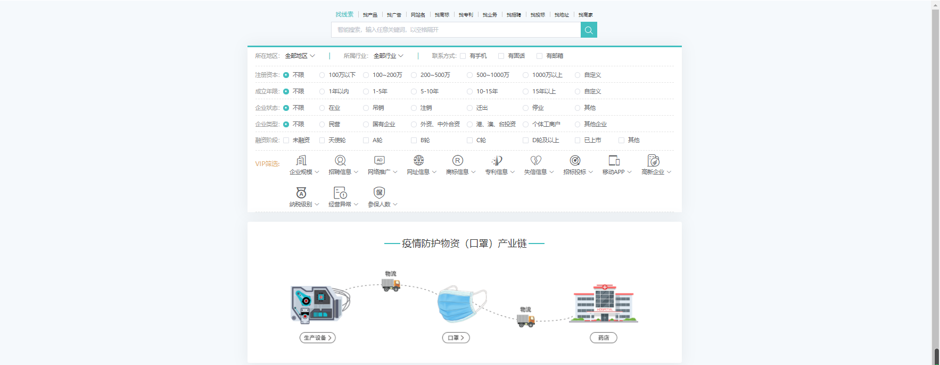
图4.2
如图4.2，在系统左侧任务栏中点击“销售线索”-“话术分组”，在上方搜索栏输入搜索关键词，下方可依需求勾选筛选条件，确认可得搜索结果。
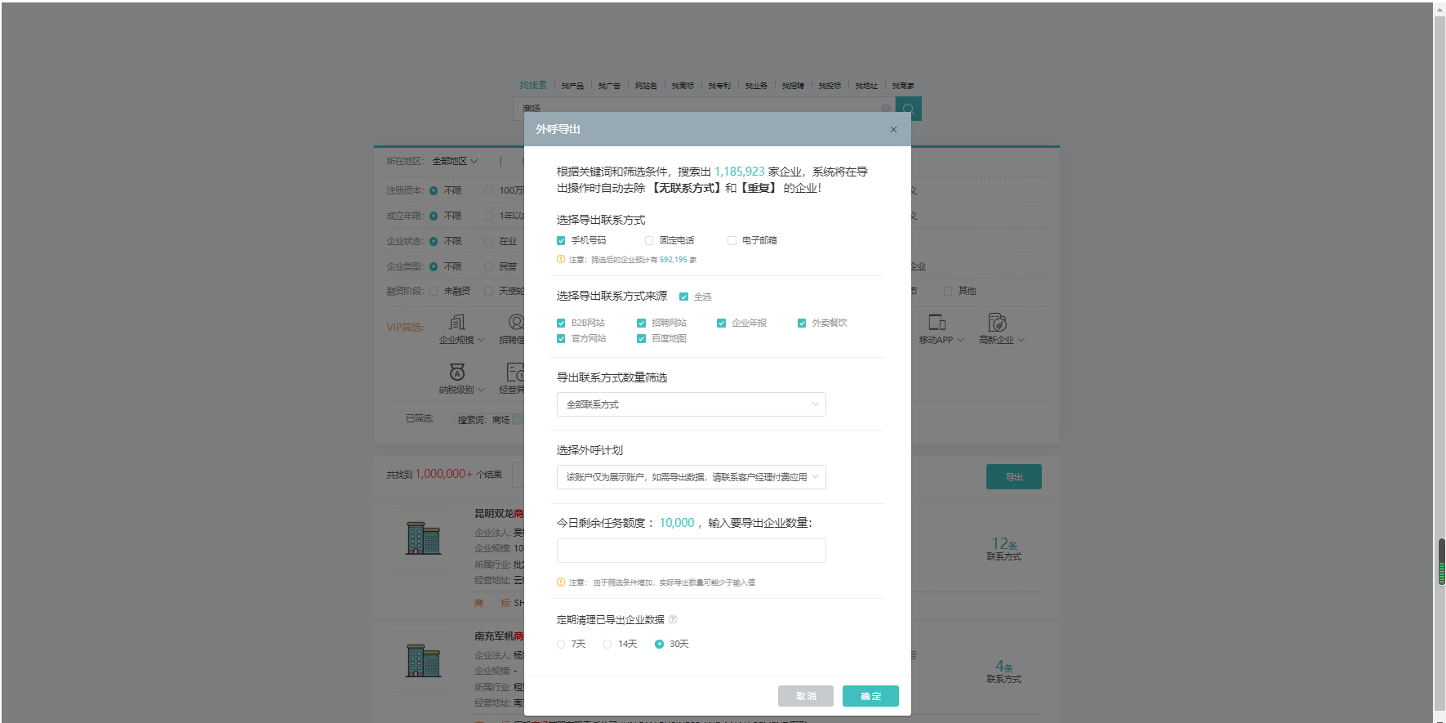
图4.3
在结果界面点击导出，按需求勾选数据导出确认（注意：一定要选择想要导入数据的外呼计划，其中导出额度根据购买的额度导出，同类线索分为7天.14天.30天内，可以挑选时间，此时间内不会重复数据，且数据不能重复导出，如果导出错误不好补救）

4.2 线索平台B

步骤一：筛选，如图4.3
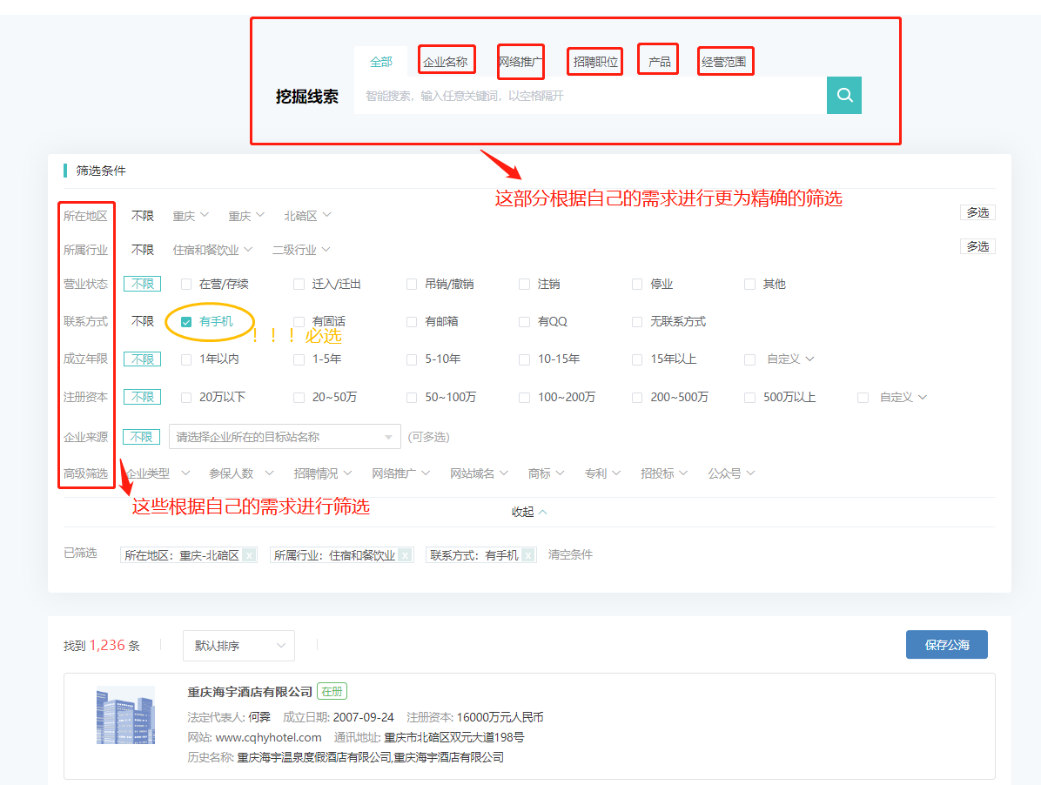
图4.3

步骤二：保存数据到公海，如图4.3
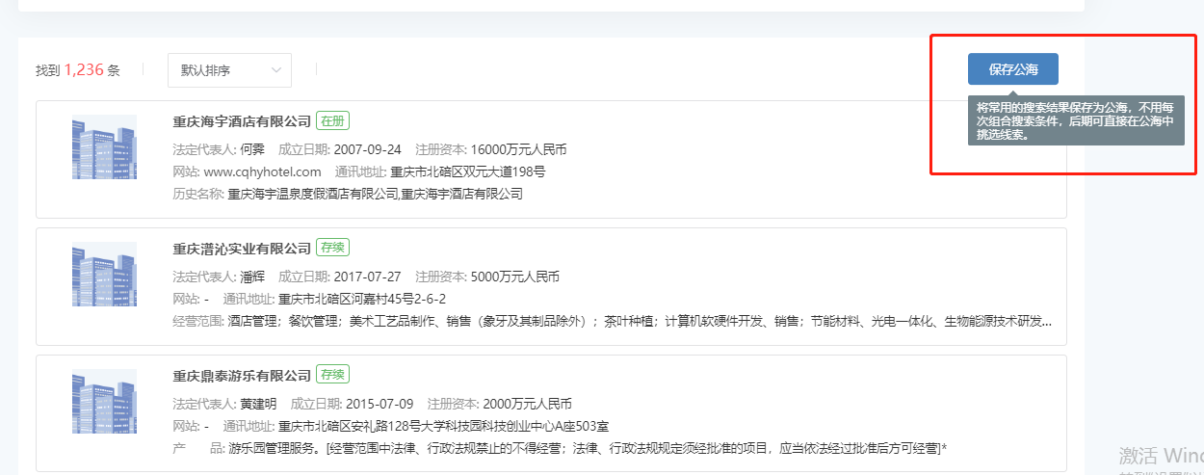
图4.4

点击保存公海之后会有下图中的选择界面，可以保存为“企业公海”或者“我的公海”，都可以进行选择，区别是“企业公海”的容量更大，这边是20000条/次（显示是2000，实际是20000，这个是单独申请的），“我的公海”的容量是1200条/次，如果选择“企业公海”要填写一下公海的名称，首次填写默认创建，再次导出数据需要替换之前的公海。如图4.4。
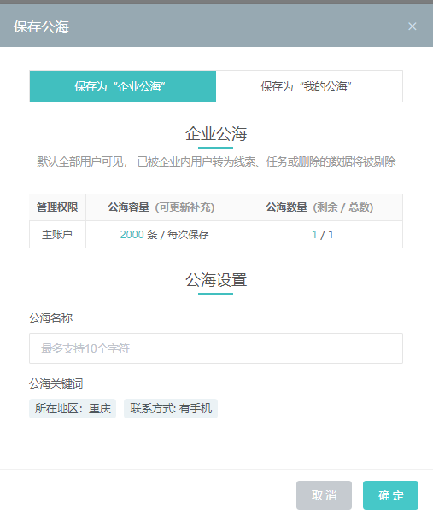
图4.5
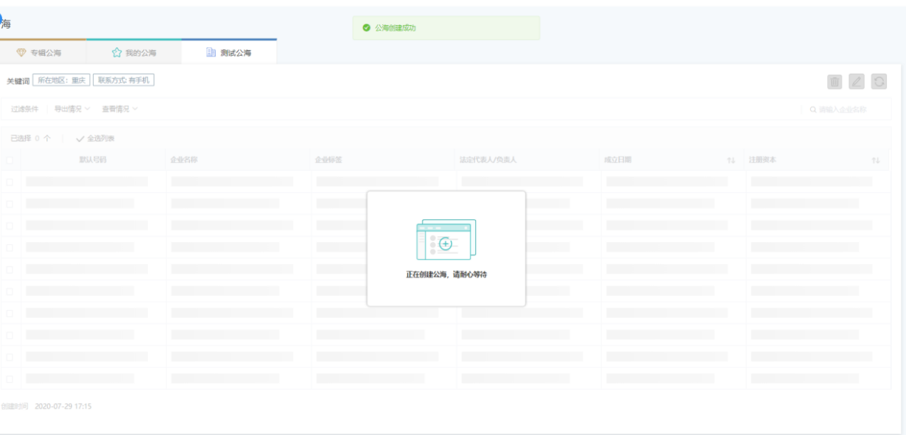
图4.6
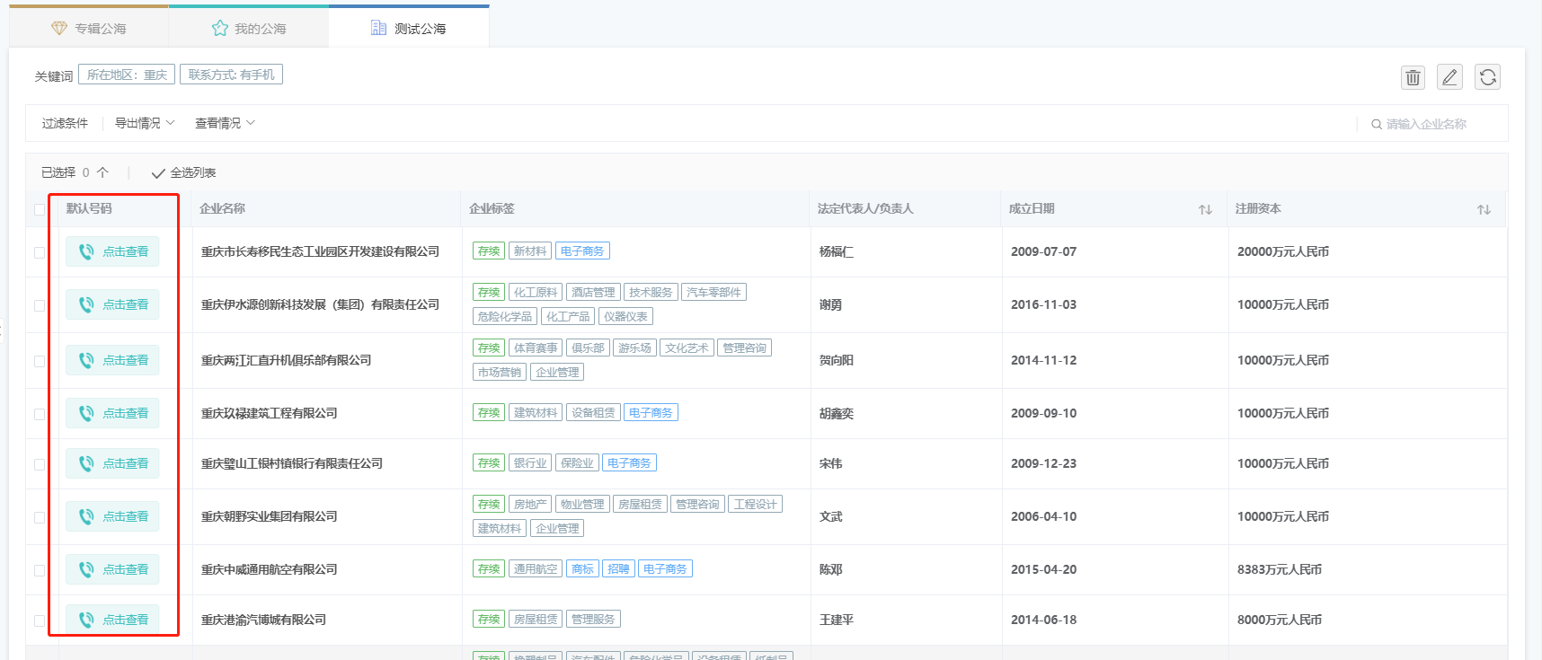
图4.7
（切记这边不能随意点击查看，这个是要额外收费的，按次数收费。）

步骤三：导出数据到系统
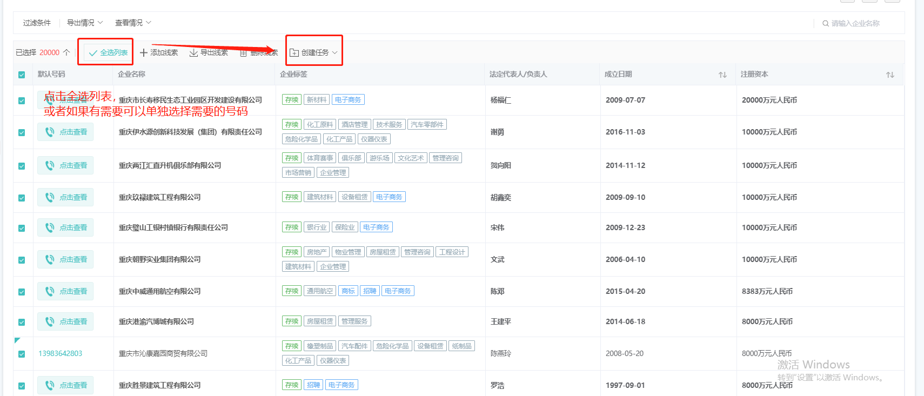
图4.8
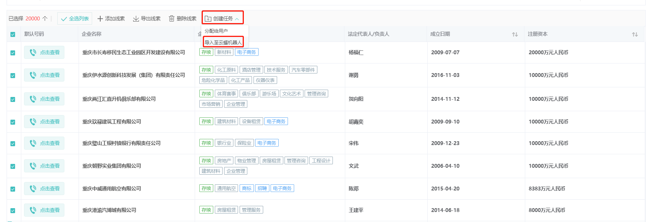
图4.9

导出至云蝠机器人这边根据选择的数量导出，单次最高5000条额度，导出后可以过滤掉已导出的，再次导出。
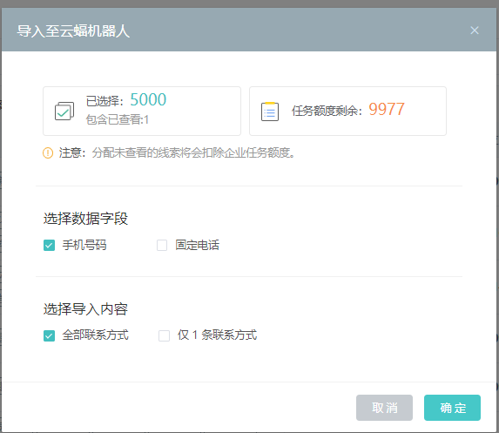
图4.10

这个是导出之后数据剩余量，如图4.10：
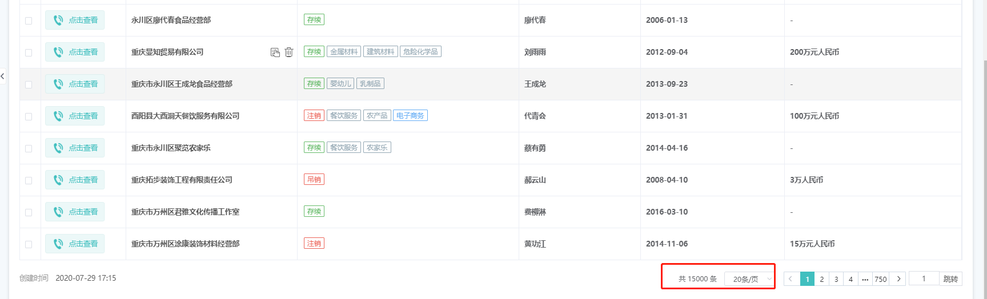图4.11

导出成功的提示，如图4.12：
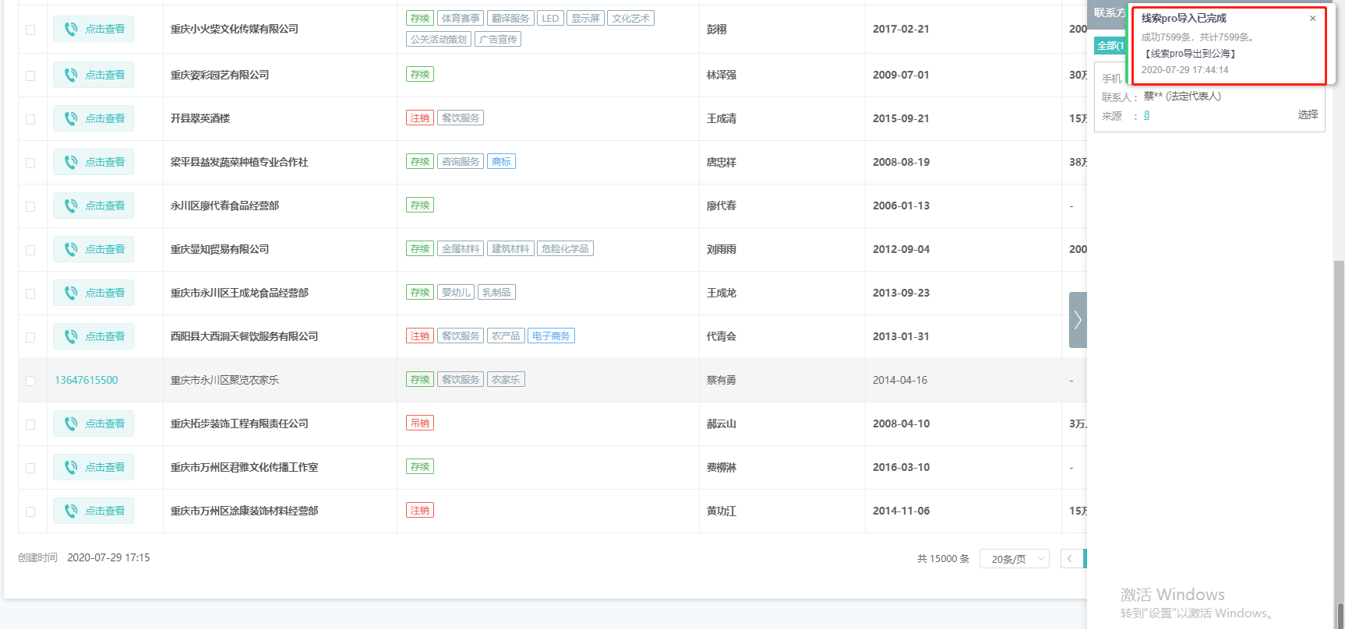
图4.12

步骤四：从公海中筛选导出表格
导出完成之后可以到客户公海里面根据批次进行筛选，如图4.13这部分就是导出来的数据了。
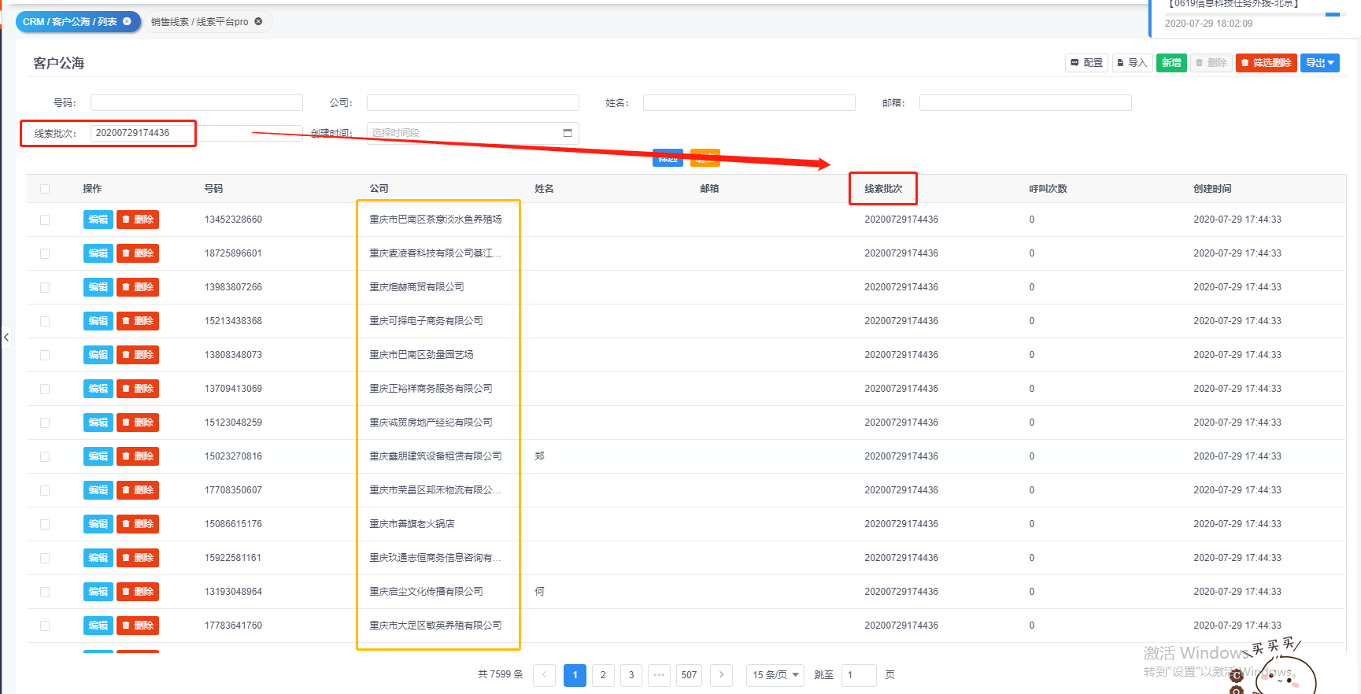
图4.13
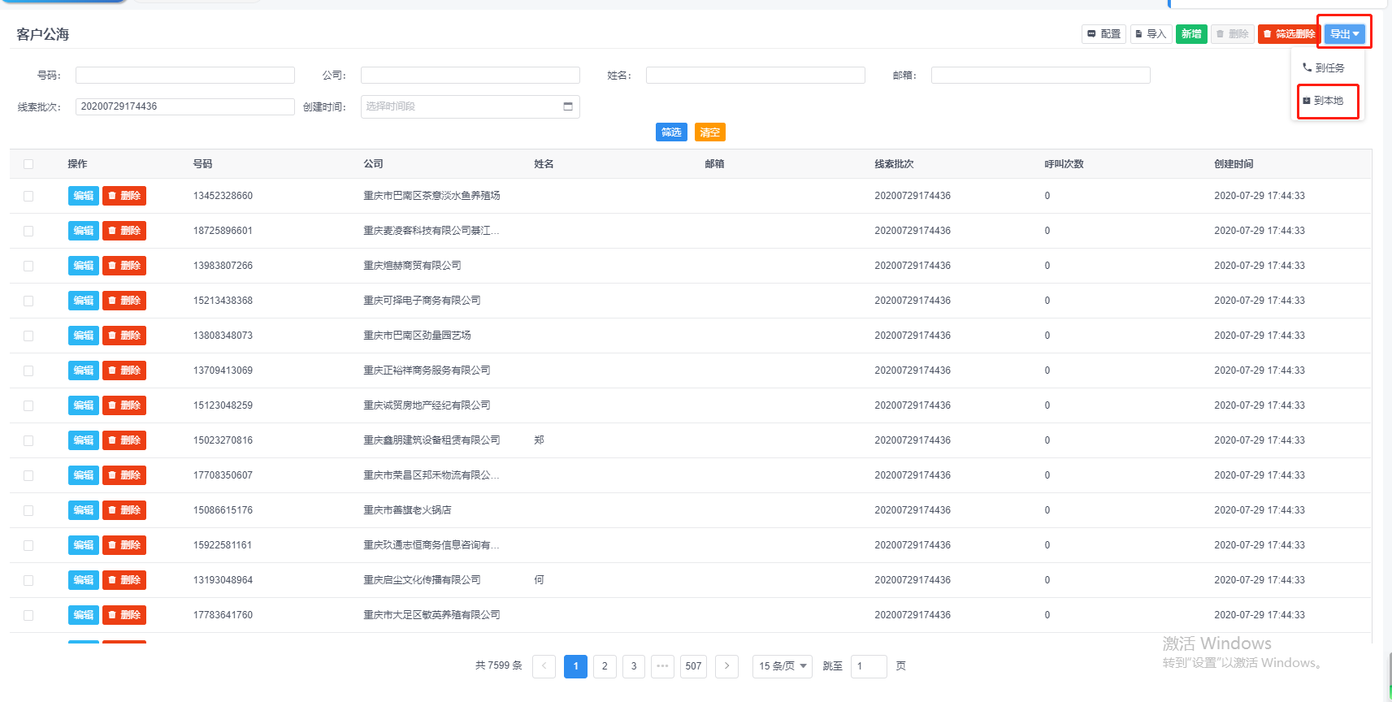
图4.14
然后导出到本地下载下来得到表格，再根据需求将此批数据导入至需要的任务中即可使用。

第五 CRM

5.1客户公海

5.1.1表单设置
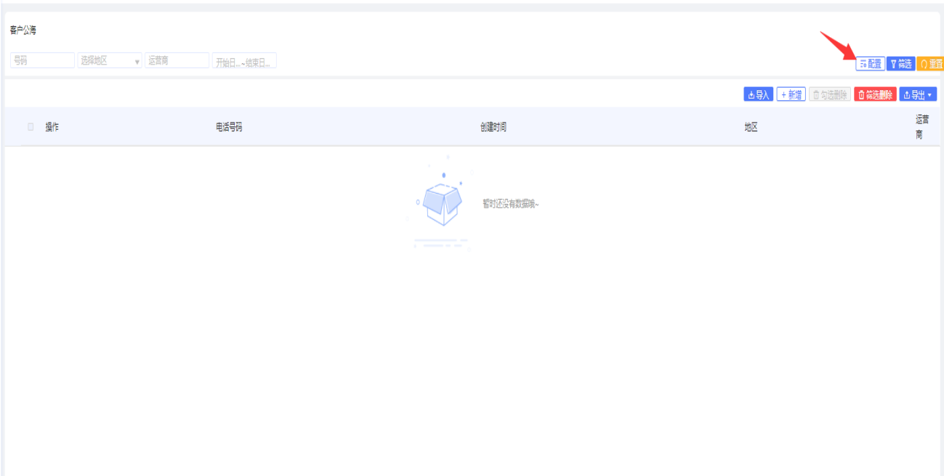
图5.1

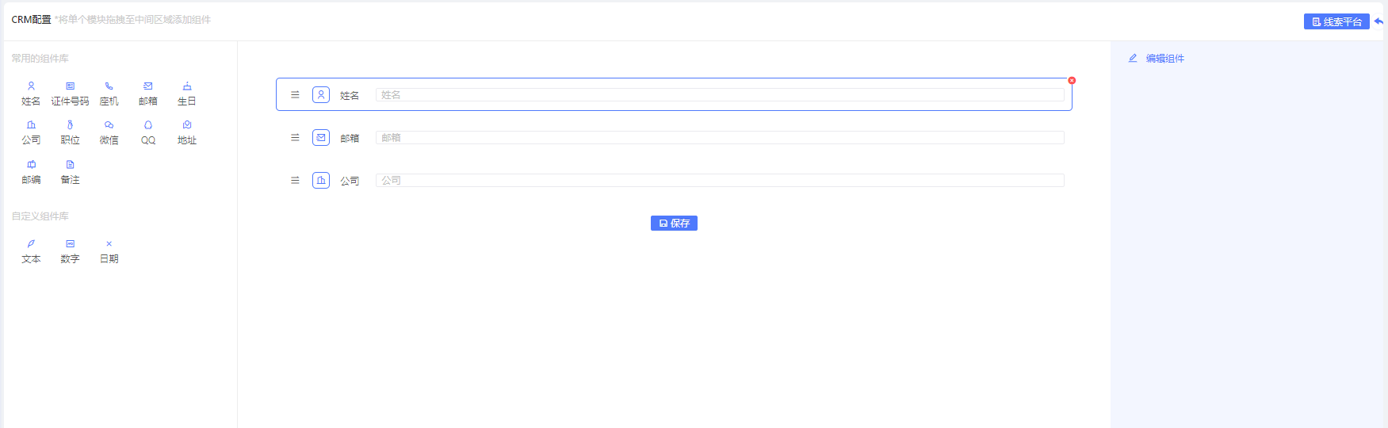
图5.2
1）客户公海的导入必须要先设置表单，系统在初始状态时候是没有配置表单的。所以先设置：点击客户公海，界面默认CRM配置界面，如图5.1，点击右上角配置按钮进入字段配置界面。（快捷方法：如图5.1右上角点击线索平台，会出现图5.2，保存即可）
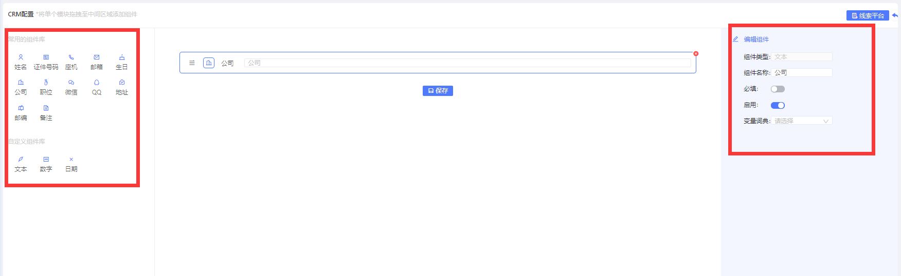
图5.3
- 拖拽左边你要的设置的变量。电话号码是固定的一般不需要改动，接着点击拖拽过来的变量，在右侧选择是否必填和设置启闭状态，如图5.3。
- 配置话术设置的所有变量之后提交即可。这时变量的表单配置就完成了。

5.1.2导入客户公海
1、在CRM板块点击客户公海，出现下图5.3，点击右上角“导入”，出现如图5.4的内容，点击模板下载。

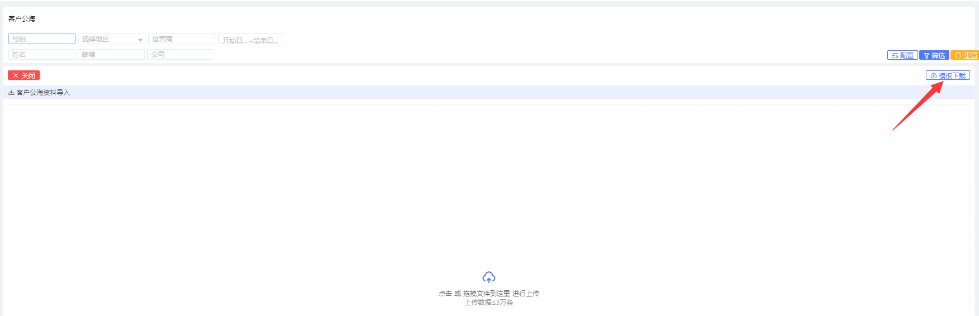
图5.4
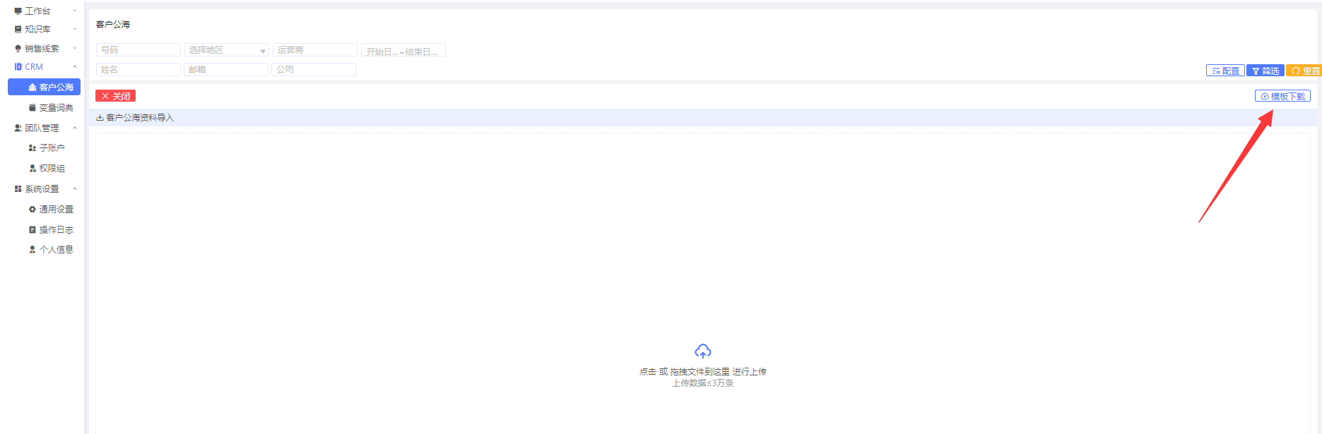
图5.5
2、点击模板下载出现如下图5.5内容，并下载到所需保存的位置。
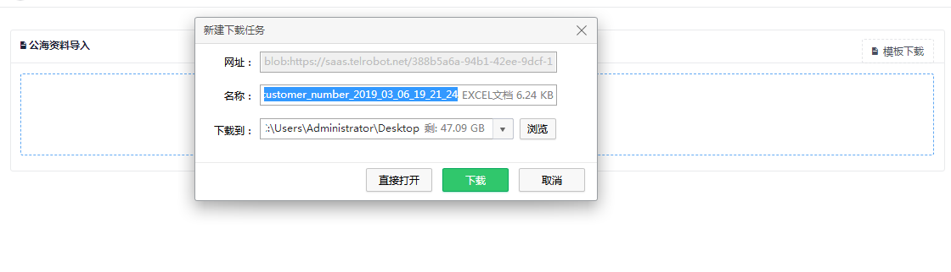
图5.6
3、找到刚刚下载的模板(excel表格），点击打开。
4、再将所需导入的内容依次填入进去如图5.7，注意不可以随意调换表单目录内容和顺序，可以向右拉长表格宽度，方便填入内容。最后保存，关闭。
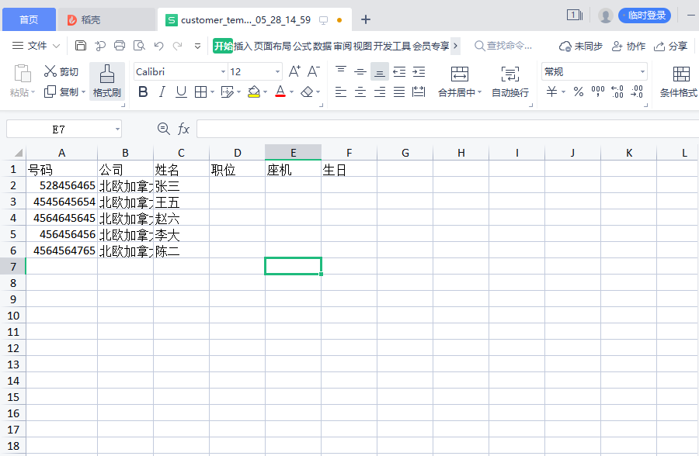
图5.7
注意：1）请务必使用系统下载的模板进行填写。
2）表格中填写的内容即为变量播报内容，将会被完整播报出来。
5、进入到系统中，点击下图5.9位置。
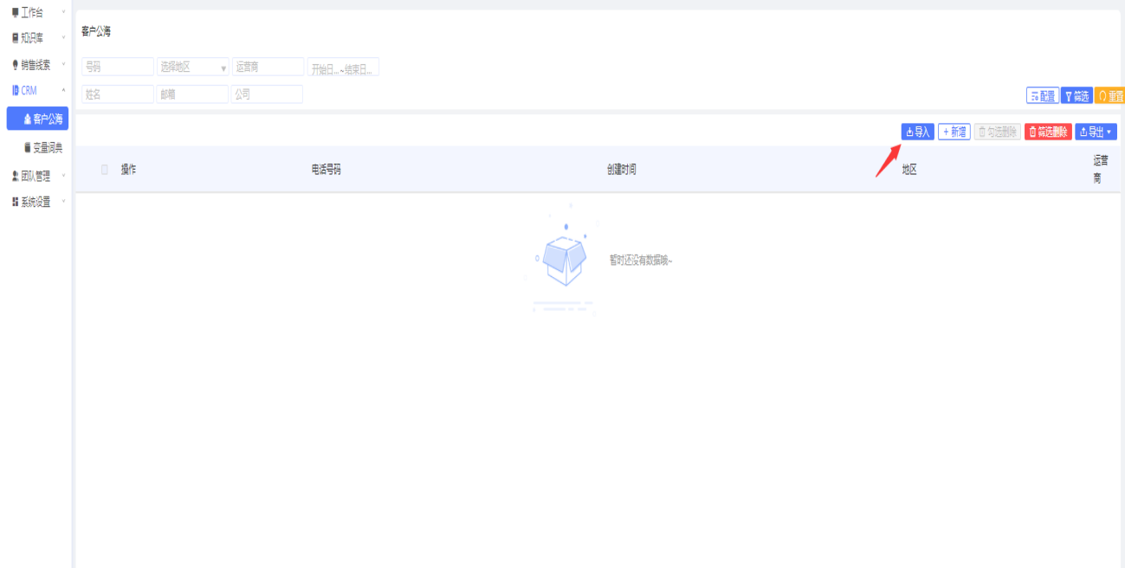

图5.8

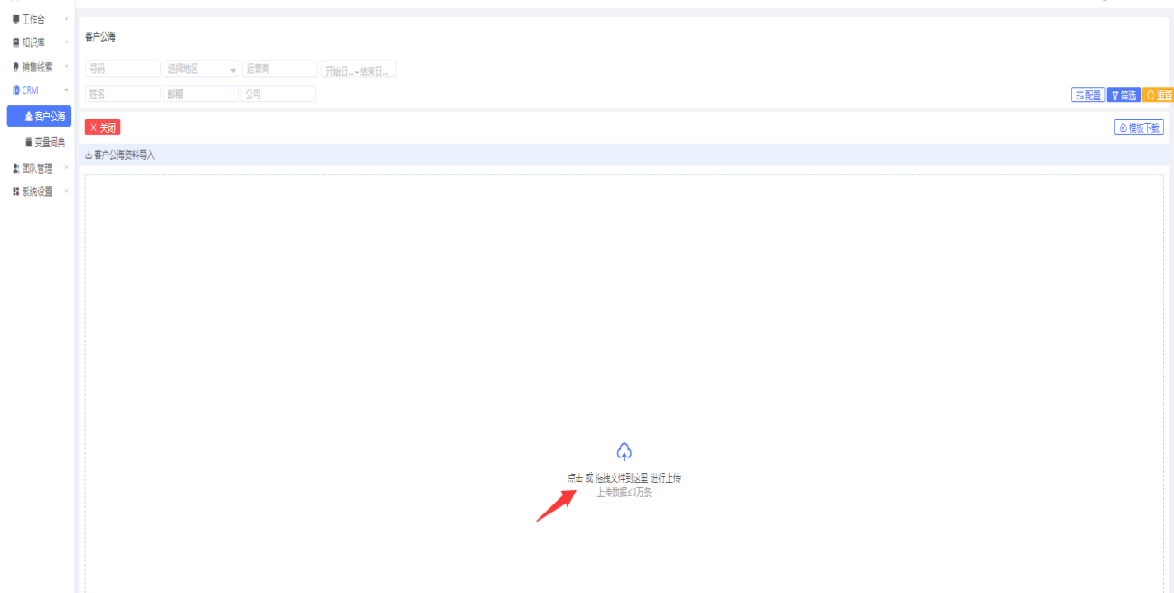
图5.9

6、完成数据导入后如下图5.10展示。
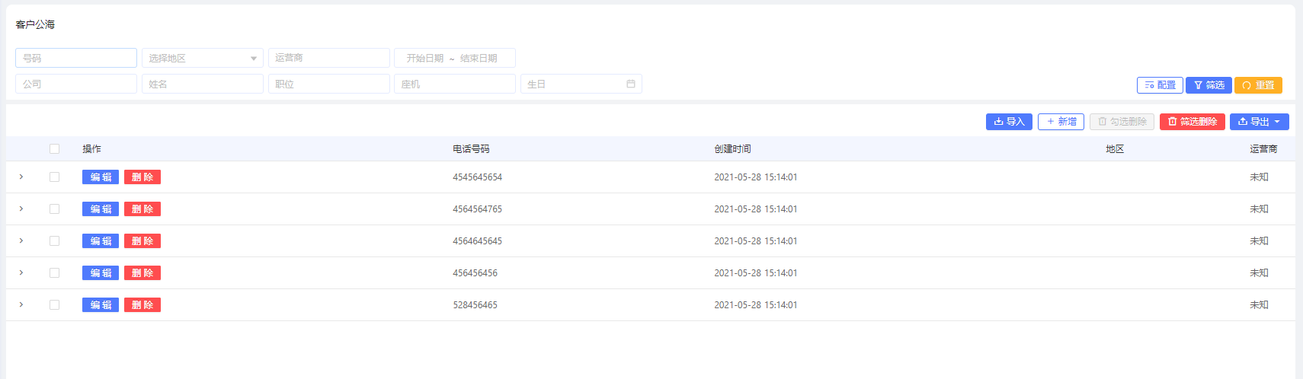
图5.10
7、再次查询，确认导入数据没有问题，如可以在下图搜索框里面搜索电话号码点击筛选，查询该号码是否导入，如图5.11。
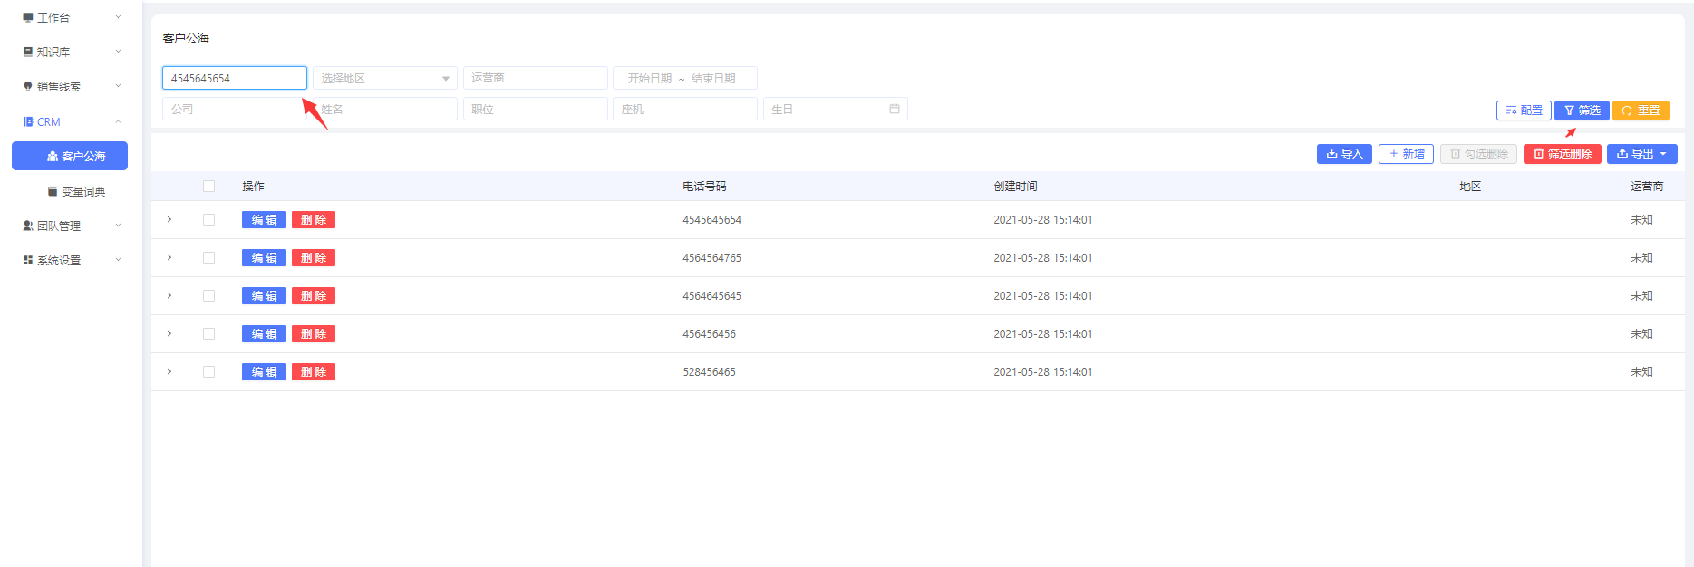
图5.11

5.1.3变量词典
变量使用与话术变量设置紧密相关，因此如需调整配置表单，一定要与话术设计工作人员进行沟通，切勿随意切换！

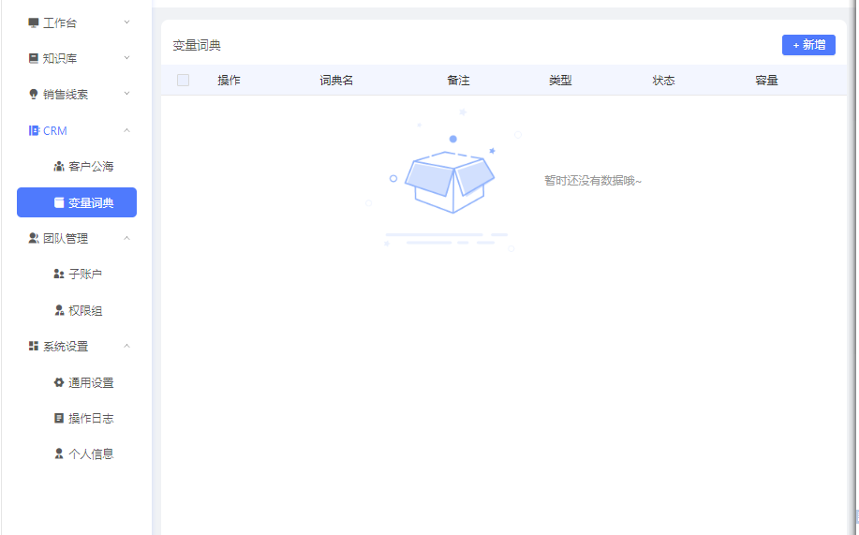
图5.12

第六 团队管理

注意！转接人工的设置过程：先设置权限组--再设置子账户--最后设置转接管理。

6.1子账户
1） 点击此界面上面的新增 （如图6.1）。
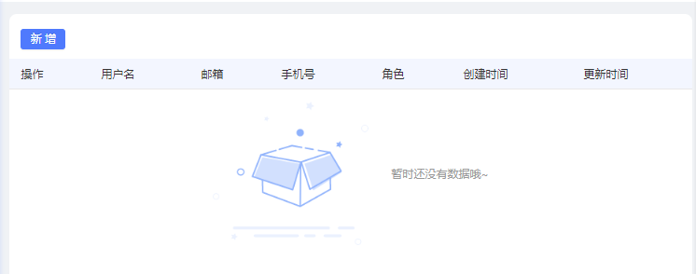
图6.1
2 ）出现以下的界面，输入你想要绑定的子账户的用户名，邮箱，手机号码以及密码和确认密码，然后提交（如图6.2）。

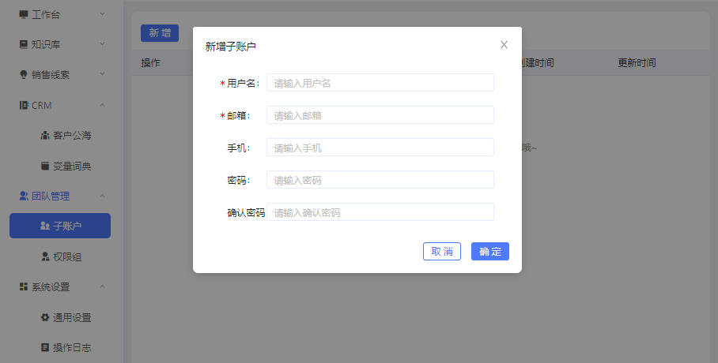
图6.2
3）添加完相关数据提交以后出现如图6.3的界面。

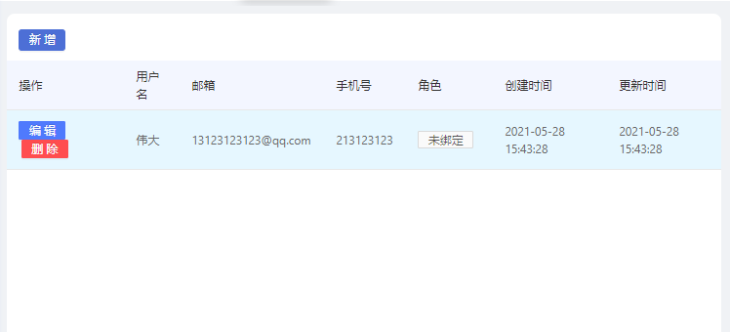
图6.3

6.2权限组

1）点击新增
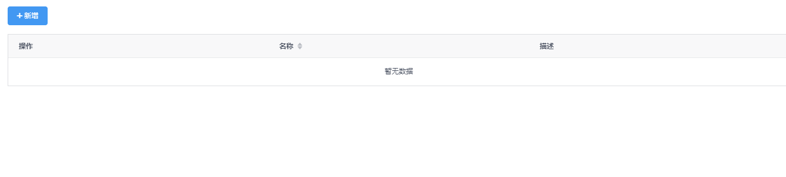
图6.4

2）输入（例如客服1号）
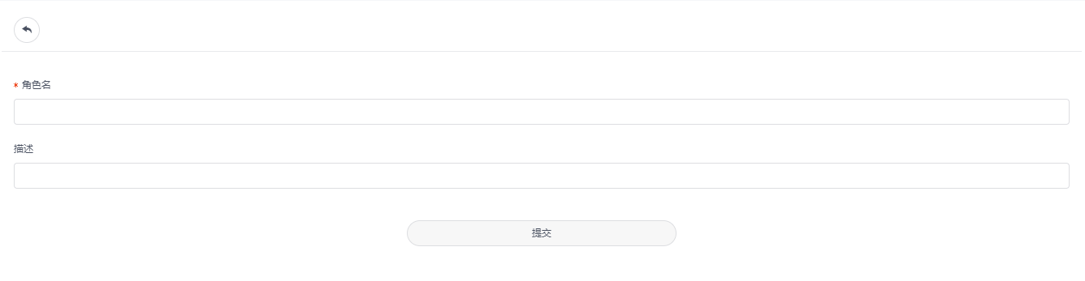
图6.5

3）新增完之后，点击权限如图5.2.2
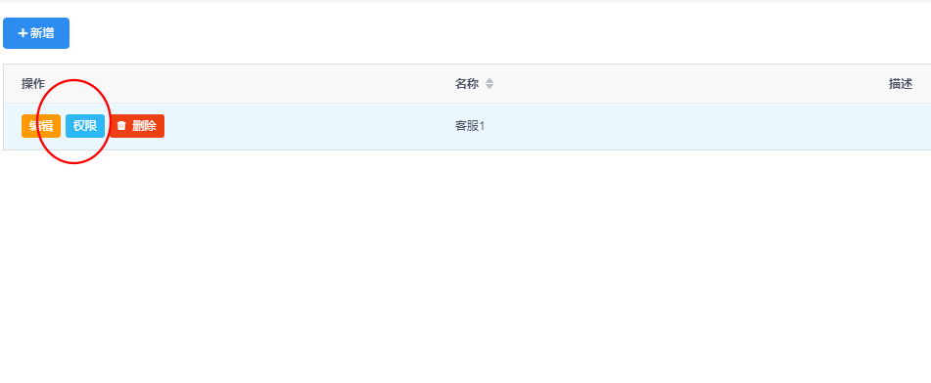
图6.6

4）勾选客服权限，如果是转接人工，勾选客服。如图6.7
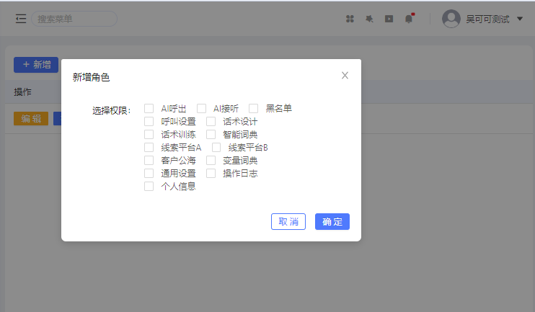
图6.7

第七 系统设置

7..1通用设置

7.1.1线路列表
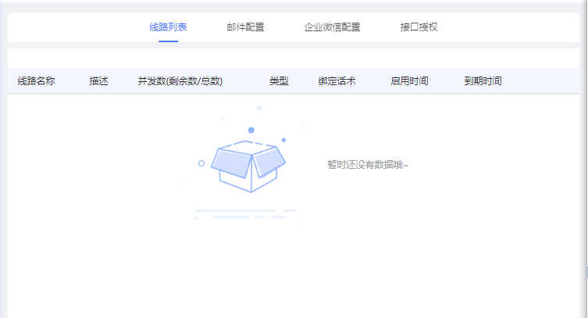
图7.1
查看机器人拥有的线路：系统设置--线路列表。如图6.1.1，在这里可看机器人可用的线路有多少。

7.1.2邮件配置
支持自定义邮件模板信息，SMTP服务器自定义配置

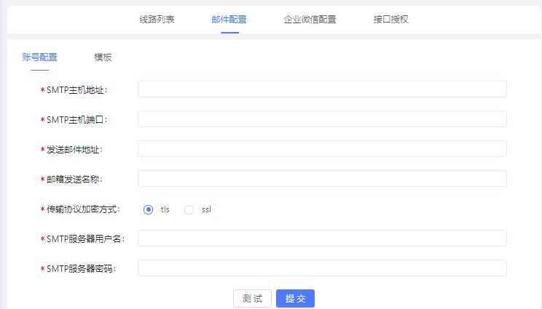
图7.2
根据给定的信息来配置账号，设置模板，配置完成后提交测试通过后即可使用。

7.2操作日志
系统设置--日志，这个日志的功能可以用来查看我们机器人的操作记录，以及操作时间，如图7.3
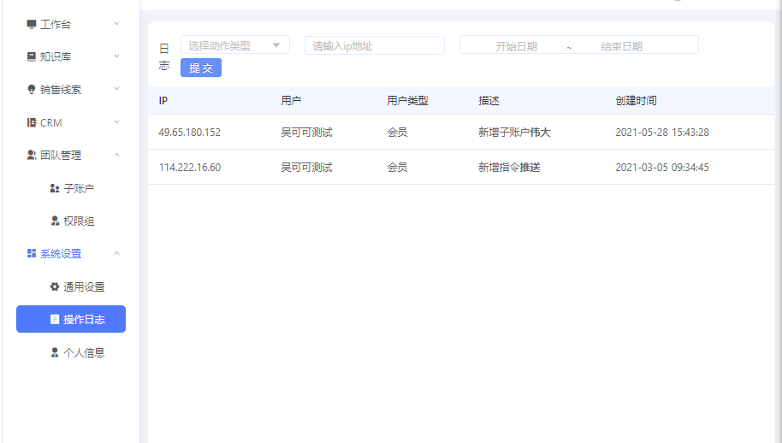
图7.3

7.3个人信息
可以绑定钉钉，QQ登录，支持账户生成接口授权
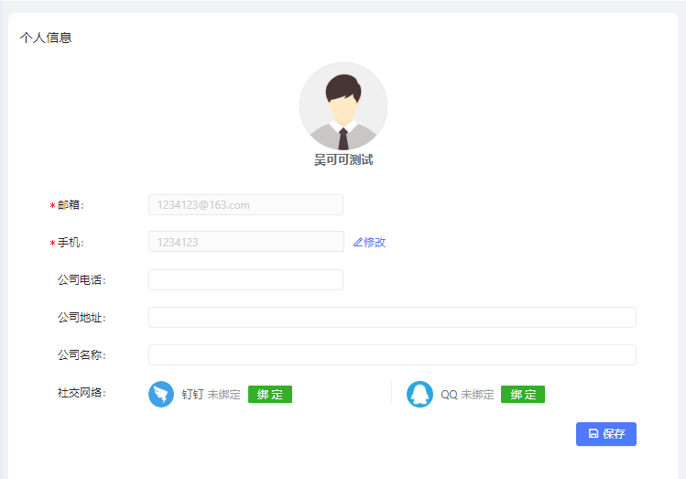
图7.4
根据客户需求填入所需内容提交即可开启功能

